Mục lục nội dung

Bài thực hành số 02 – Tuần 11 3

BÀI TẬP TRÊN LAP 3

**Bài tập 2.1.**Viết hàm tính độ dài cạnh huyền của tam giác theo độ hai cạnh góc vuông 3

**Bài tập 2.2.** Viết hàm hoán vị vòng tròn 3 biến a, b, c. Sau khi thực hiện hàm, các biến a, b, c tương ứng nhận các giá trị mới b, c, a 5

**Bài tập 2.3.** Viết chương trình yêu cầu nhập giá trị cho số nguyên x nhỏ hơn 100. In ra giá trị 𝑎𝑥2+𝑏𝑥+𝑐𝑎𝑥2+𝑏𝑥+𝑐 với a, b, c định sẵn. 7

**Bài tập 2.4.** Viết các hàm tính lập phương của số nguyên và số thực.. 7

**Bài 2.5.** Viết các toán tử tính tổng, hiệu, tích và thương của hai số phức

**Bài 2.6.**Giả thuyết Collatz: bắt đầu từ số dương n bất kỳ, nếu n chẵn thì chia 2, nếu lẻ thì nhân 3 cộng 1, giả thuyết cho rằng ta luôn đi đến n=1.

Hãy viết chương trình mô phỏng lại quá trình biến đổi để kiếm chứng giả thuyết với giá trị của n nhập từ bàn phím.

**Bài 2.7.**Viết hàm tính tổng các phần tử trong hai mảng.

**Bài 2.8.**Viết hàm so sánh cho thuật toán sắp xếp.

**Bài 2.9.** Tính hàm sigmoid

**BÀI TẬP VỀ NHÀ** 8

**Bài tập 2.10** . 8

**Bài tập 2.11.** 8

**Bài tập 2.12**. 8

**Bài tập 2.13.** 8

# **BÀI THỰC HÀNH SỐ 02 – TUẦN 35**

# BÀI TẬP TRÊN LAP

## **Bài tập 2.1.**Viết hàm tính độ dài cạnh huyền của tam giác theo độ hai cạnh góc vuông.

**Bài tập 2.2.** Viết hàm hoán vị vòng tròn 3 biến a, b, c. Sau khi thực hiện hàm, các biến a, b, c tương ứng nhận các giá trị mới b, c, a.

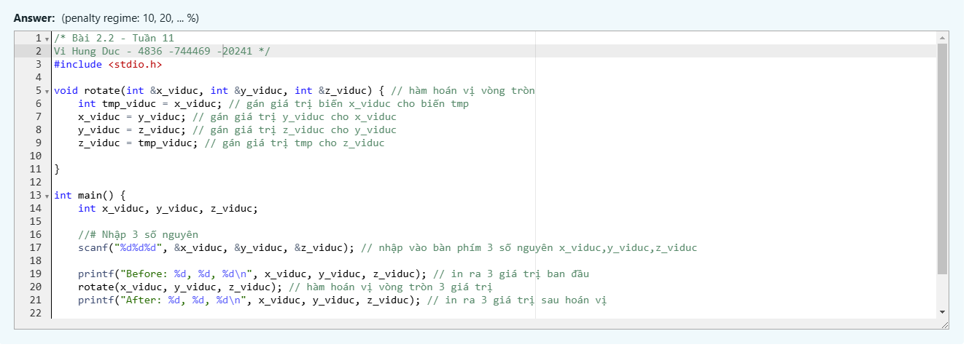

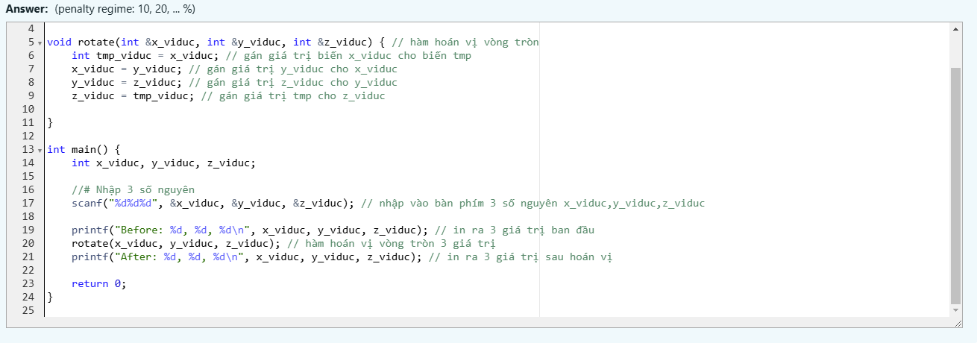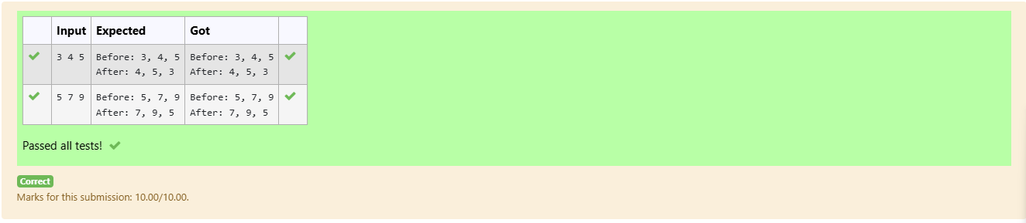

## **Bài tập 2.3.** Viết chương trình yêu cầu nhập giá trị cho số nguyên x nhỏ hơn 100. In ra giá trị 𝑎𝑥2+𝑏𝑥+𝑐𝑎𝑥2+𝑏𝑥+𝑐 với a, b, c định sẵn.

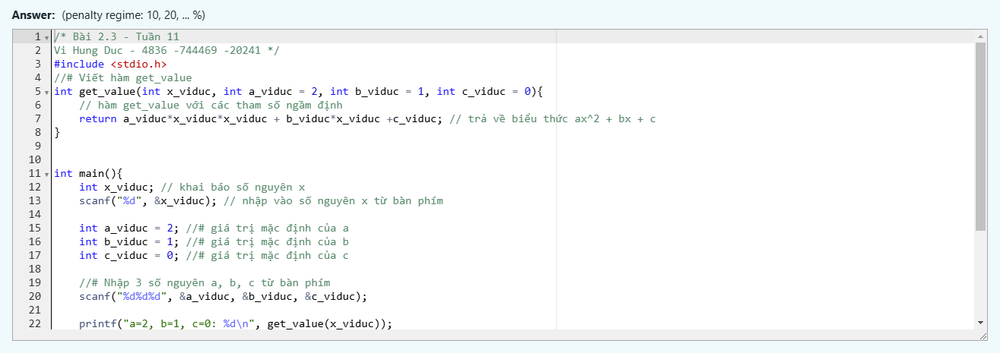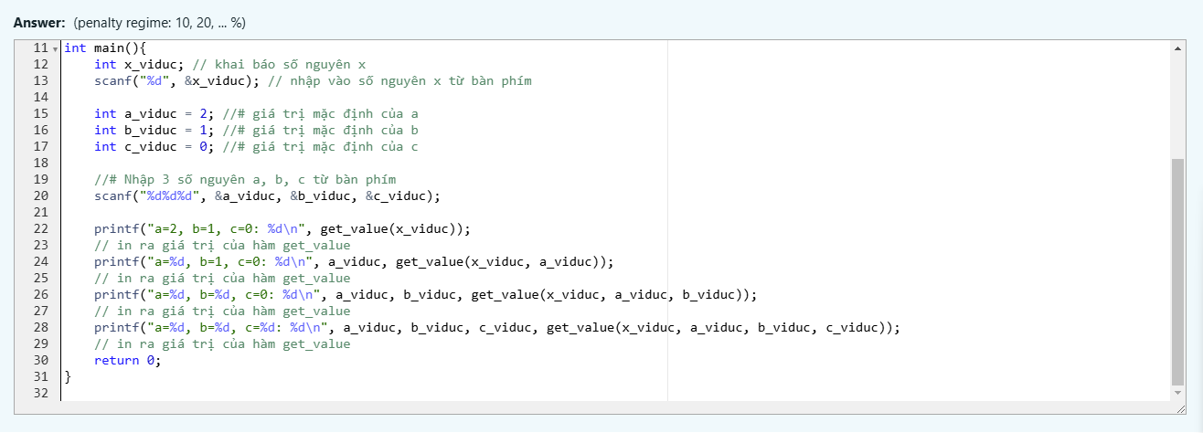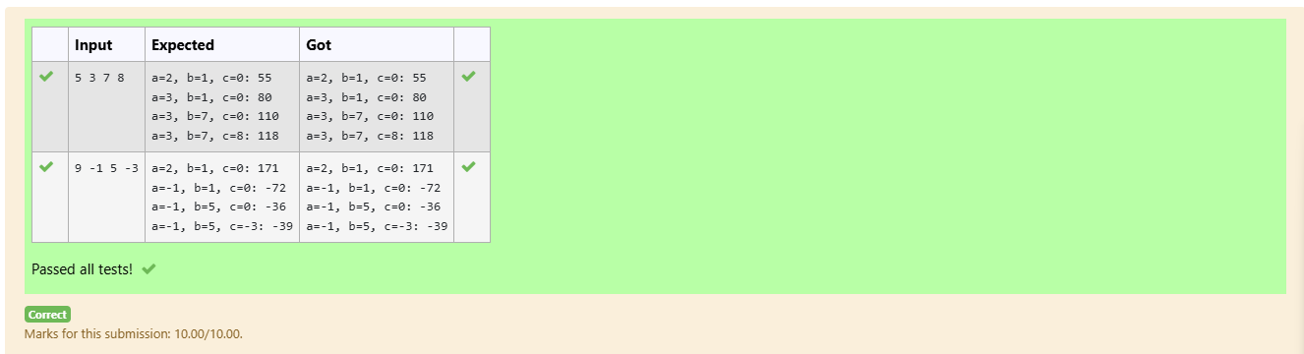

## **Bài tập 2.4.** Viết các hàm tính lập phương của số nguyên và số thực.

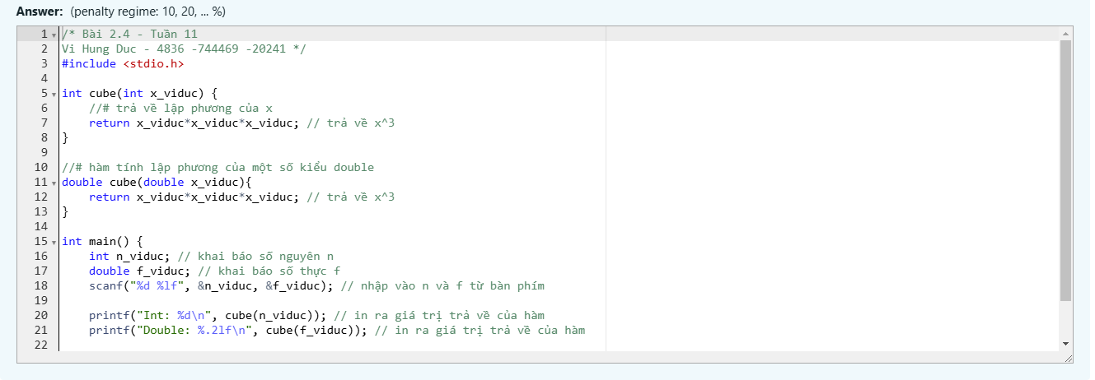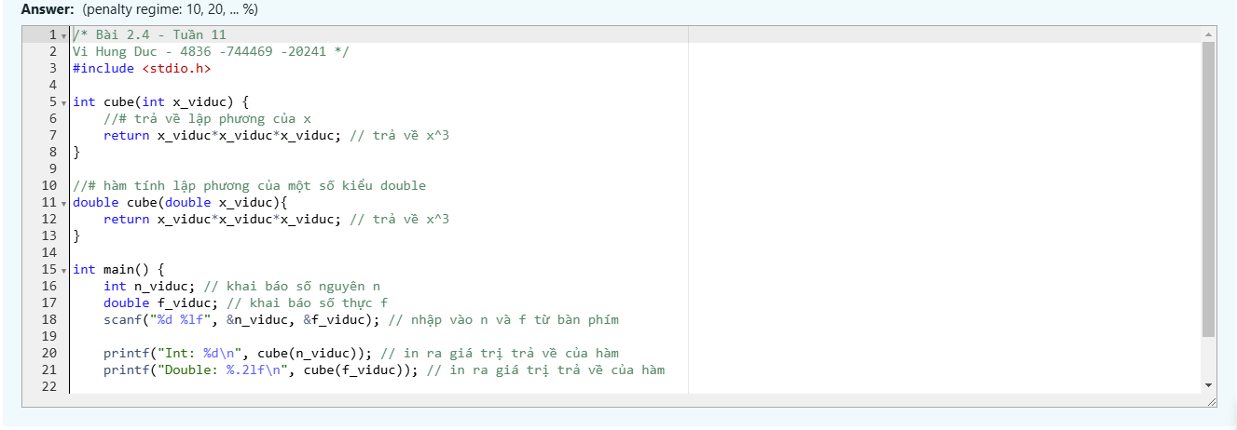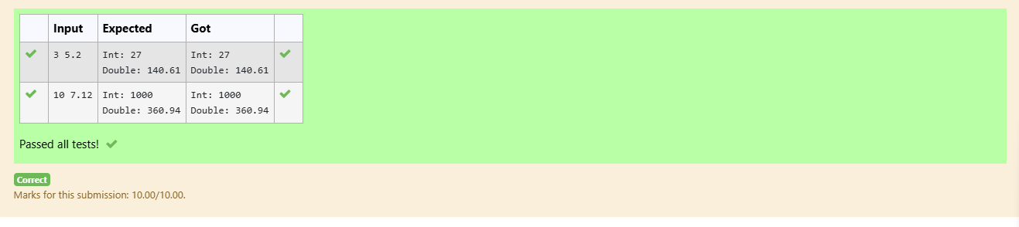

## **Bài tập 2.5.** Viết các toán tử tính tổng, hiệu, tích và thương của hai số phức.

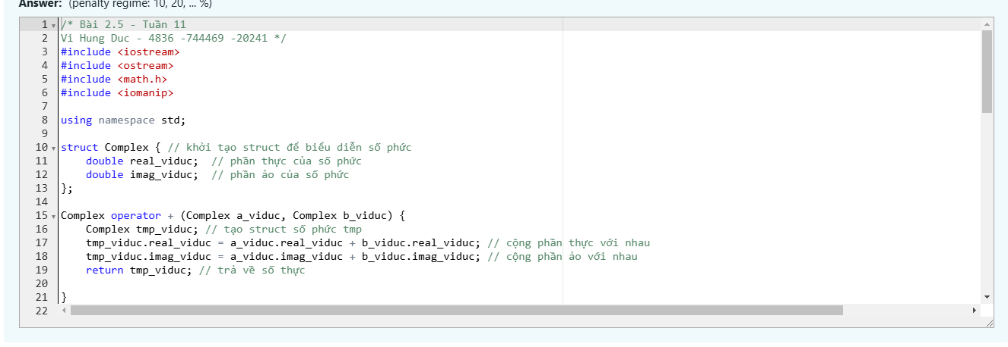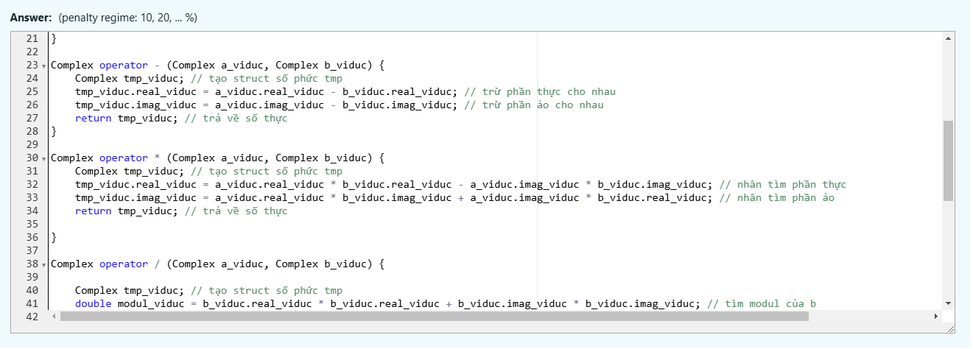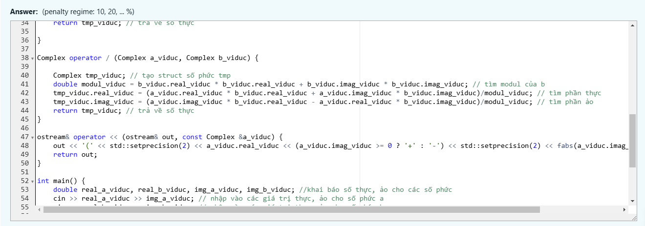

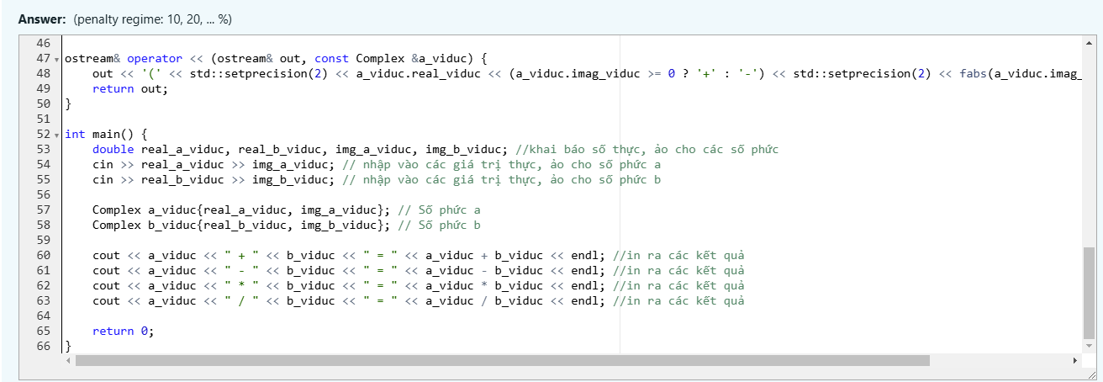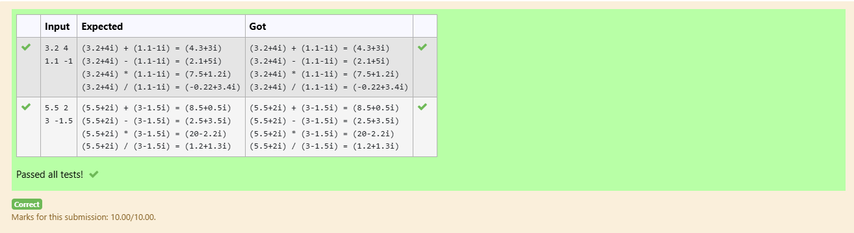

## **Bài tập 2.6.** Giả thuyết Collatz: bắt đầu từ số dương 𝑛𝑛 bất kỳ, nếu 𝑛𝑛 chẵn thì chia 2, nếu lẻ thì nhân 3 cộng 1, giả thuyết cho rằng ta luôn đi đến 𝑛=1𝑛=1.

## Hãy viết chương trình mô phỏng lại quá trình biến đổi để kiếm chứng giả thuyết với giá trị của 𝑛𝑛 nhập từ bàn phím.

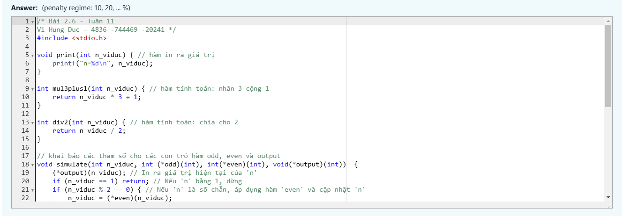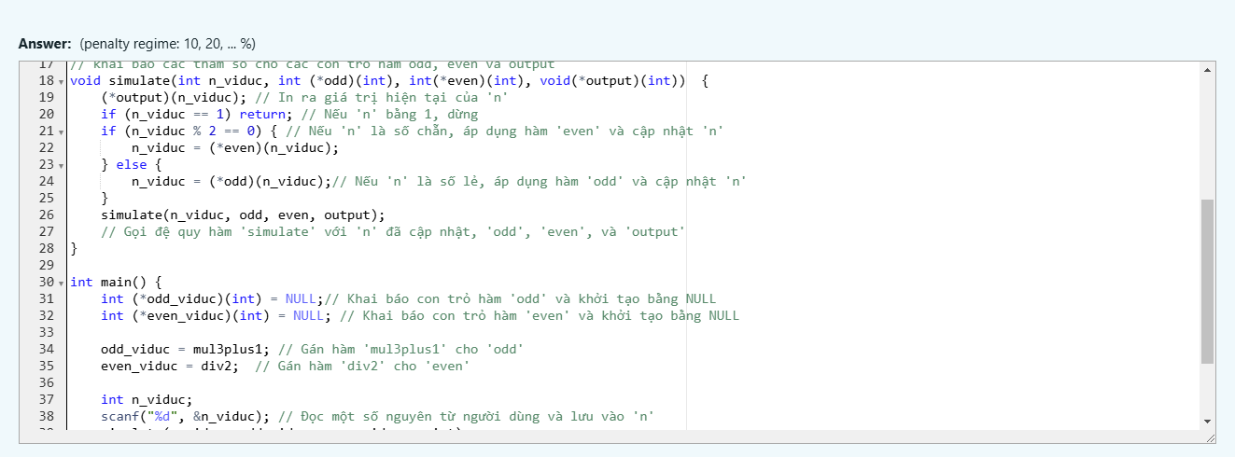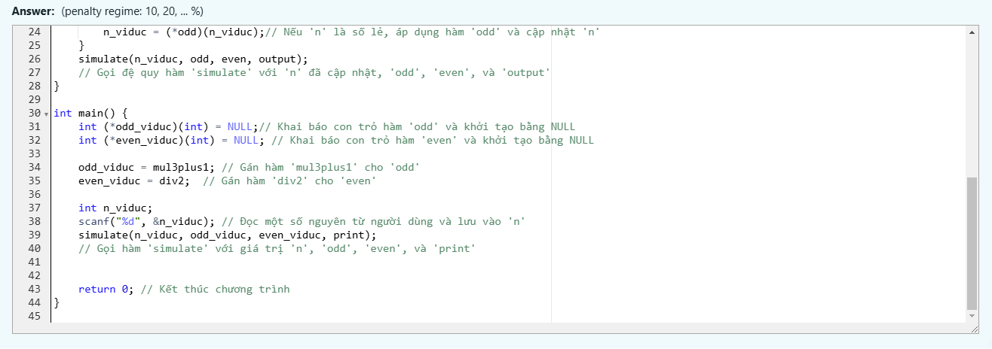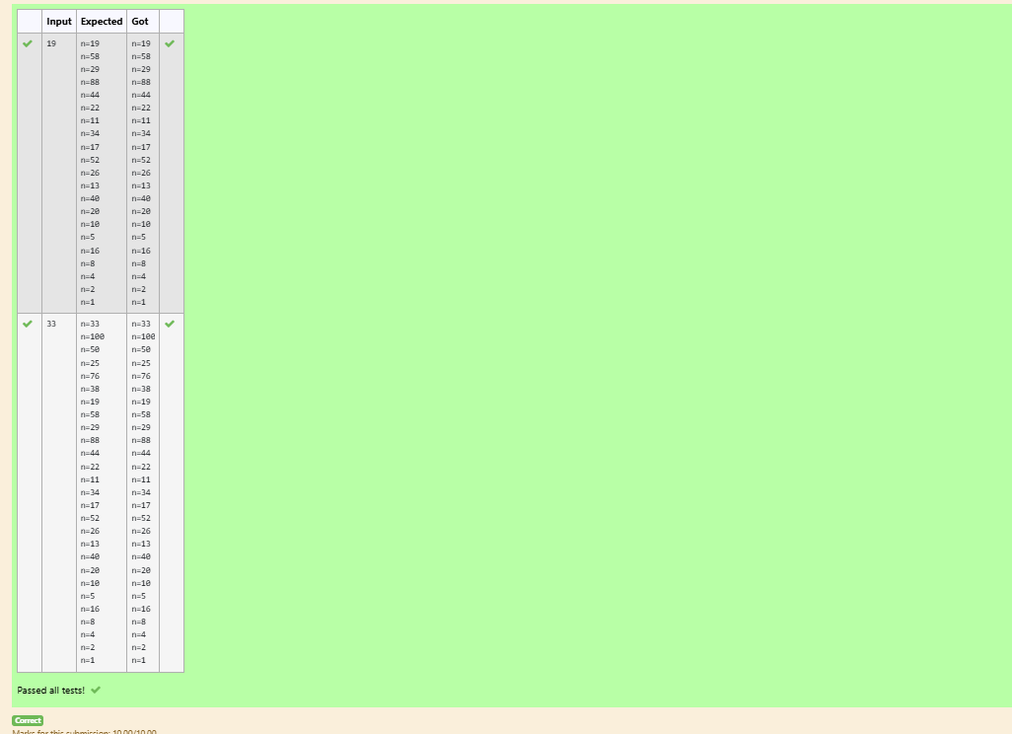

## **Bài tập 2.7.** Viết hàm tính tổng các phần tử trong hai mảng. Yêu cầu sử dụng function template để cho phép hàm làm việc với các mảng số nguyên lẫn số thực.

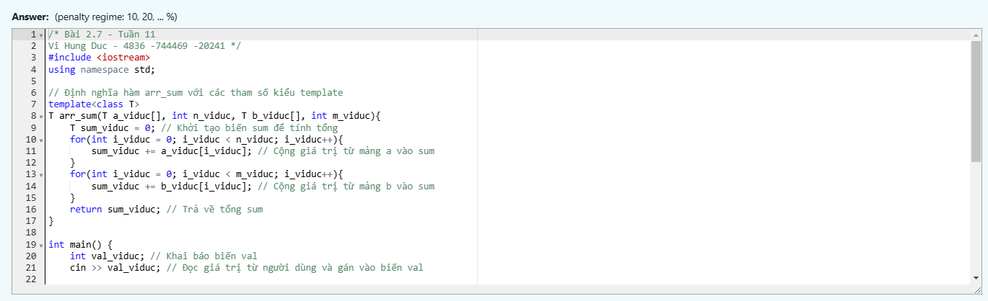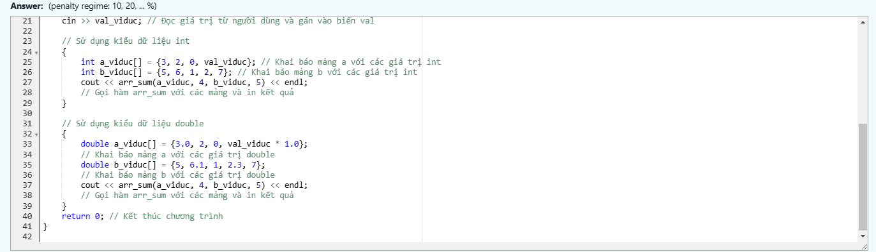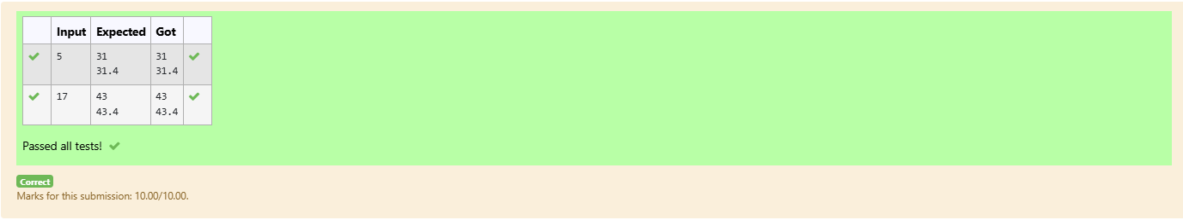

## **Bài tập 2.8.** Viết hàm so sánh cho thuật toán sắp xếp.

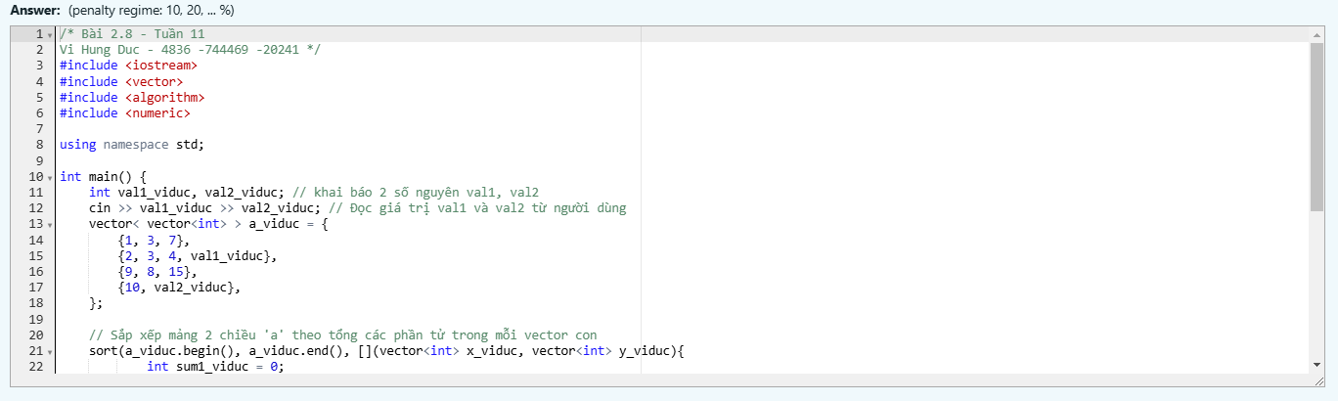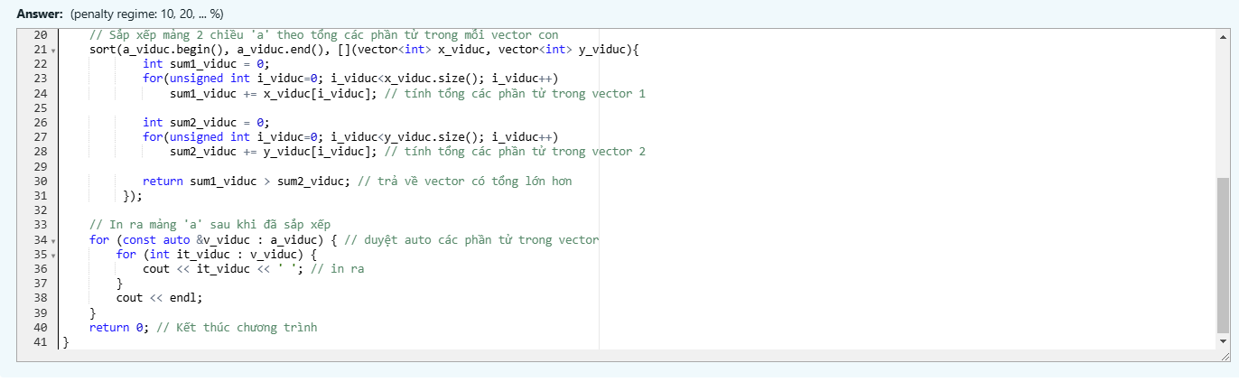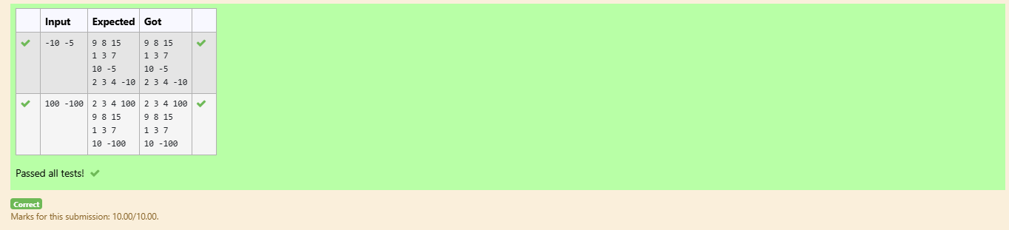

## **Bài tập 2.9.** **Tính hàm sigmoidA screenshot of a computer Description automatically generatedA screenshot of a computer Description automatically generatedA screenshot of a computer Description automatically generatedA screenshot of a computer program Description automatically generatedA screenshot of a computer Description automatically generatedA screenshot of a computer Description automatically generatedA screenshot of a computer Description automatically generatedA screenshot of a computer Description automatically generated**

**BÀI TẬP VỀ NHÀ**

Chụp ảnh kết quả của tất cả các test.

## **Bài tập 2.11: Tính tích 2 đa thức:**

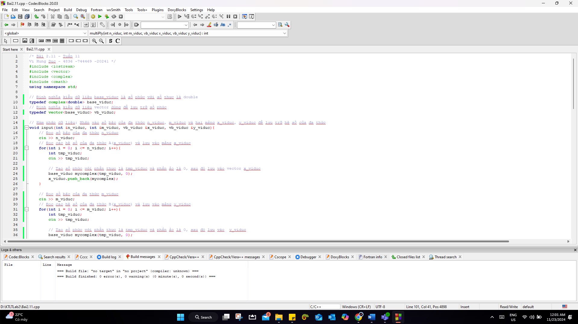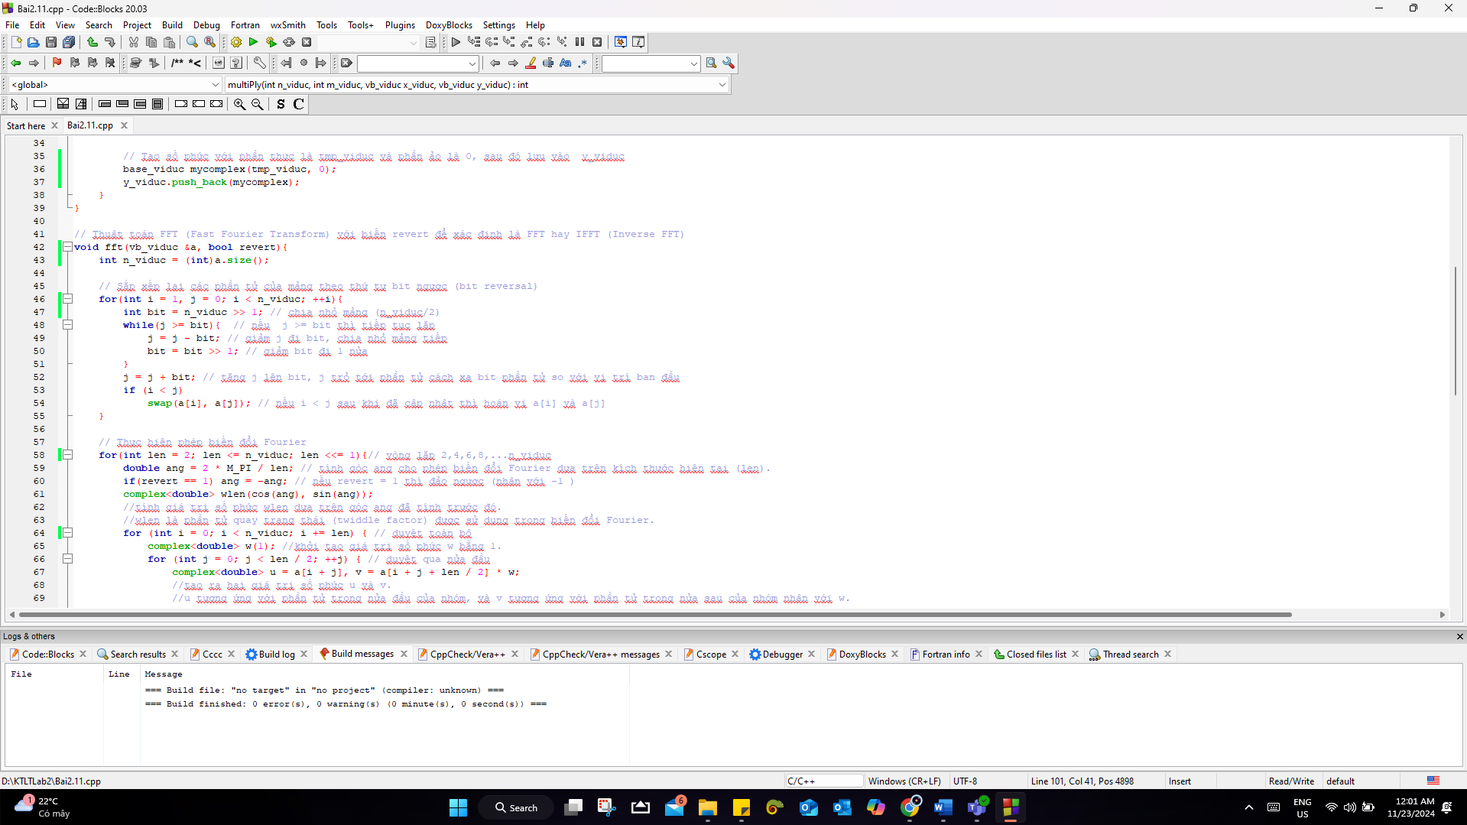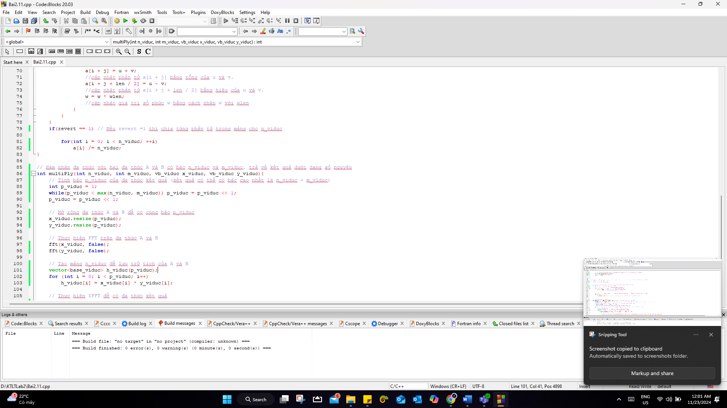

Case1:

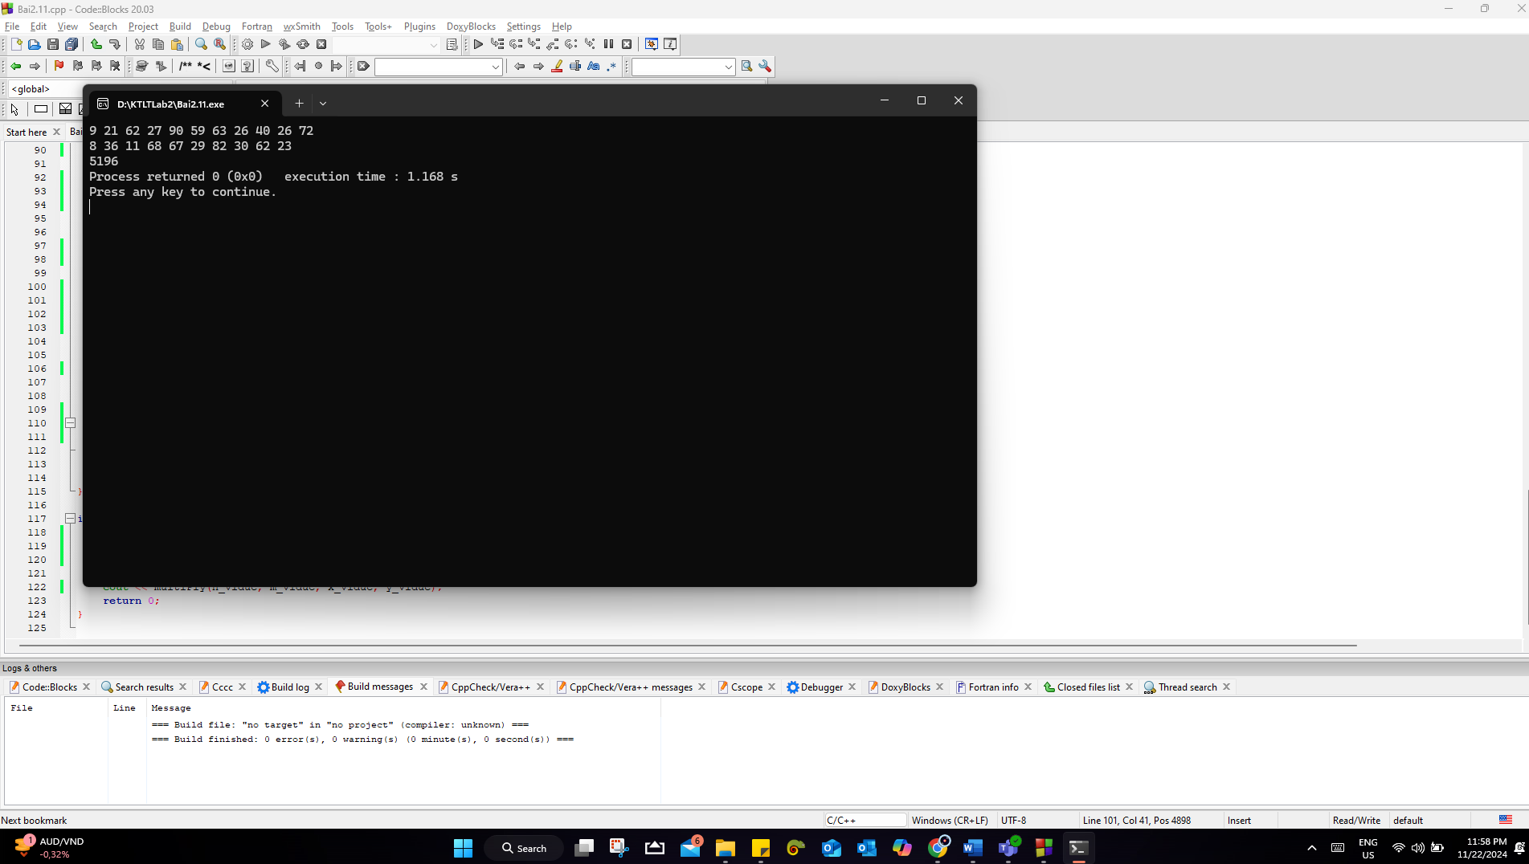

Case2:

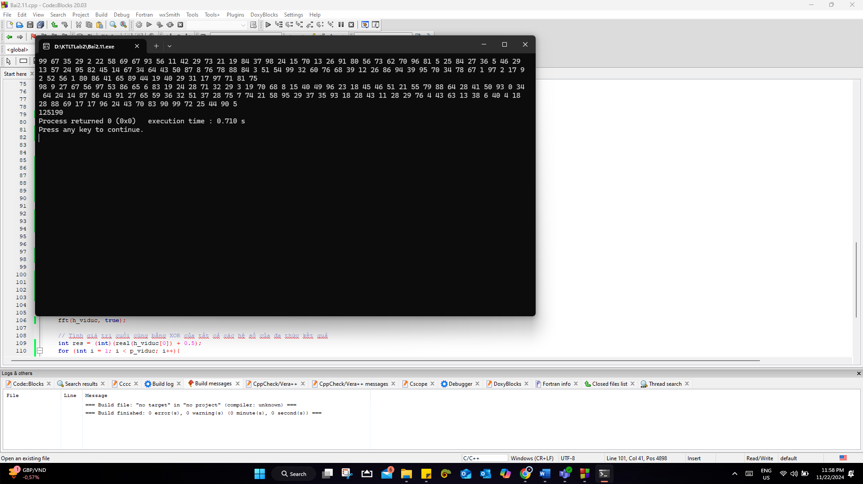

Case3:

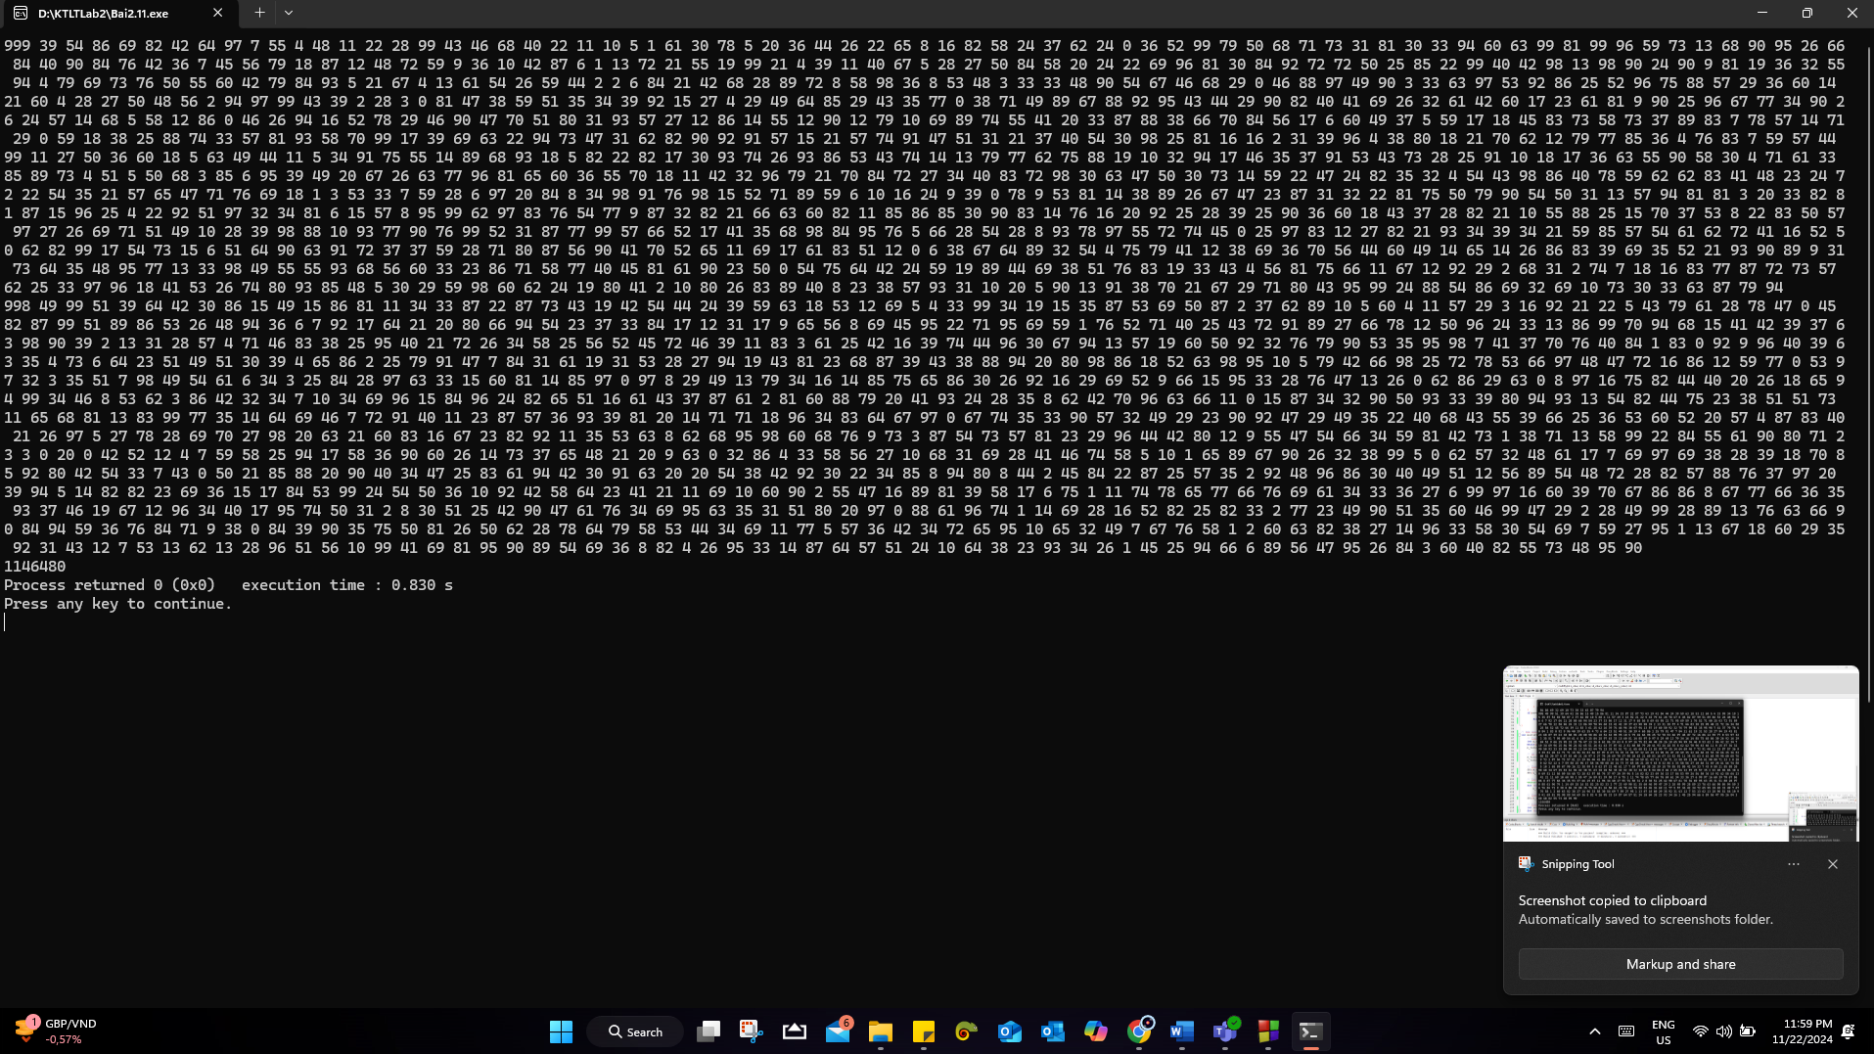

Case4:

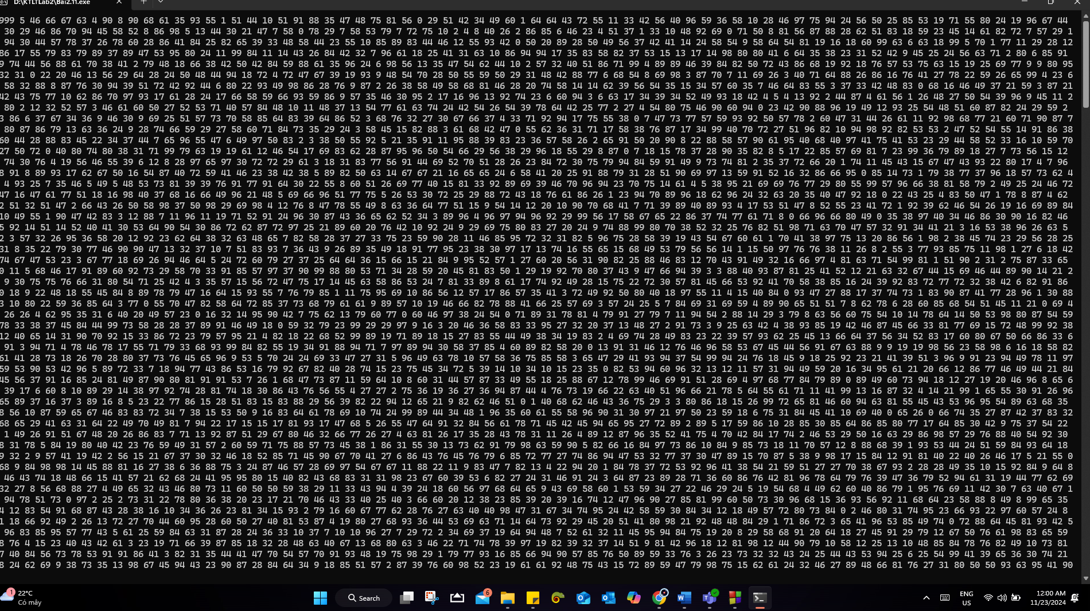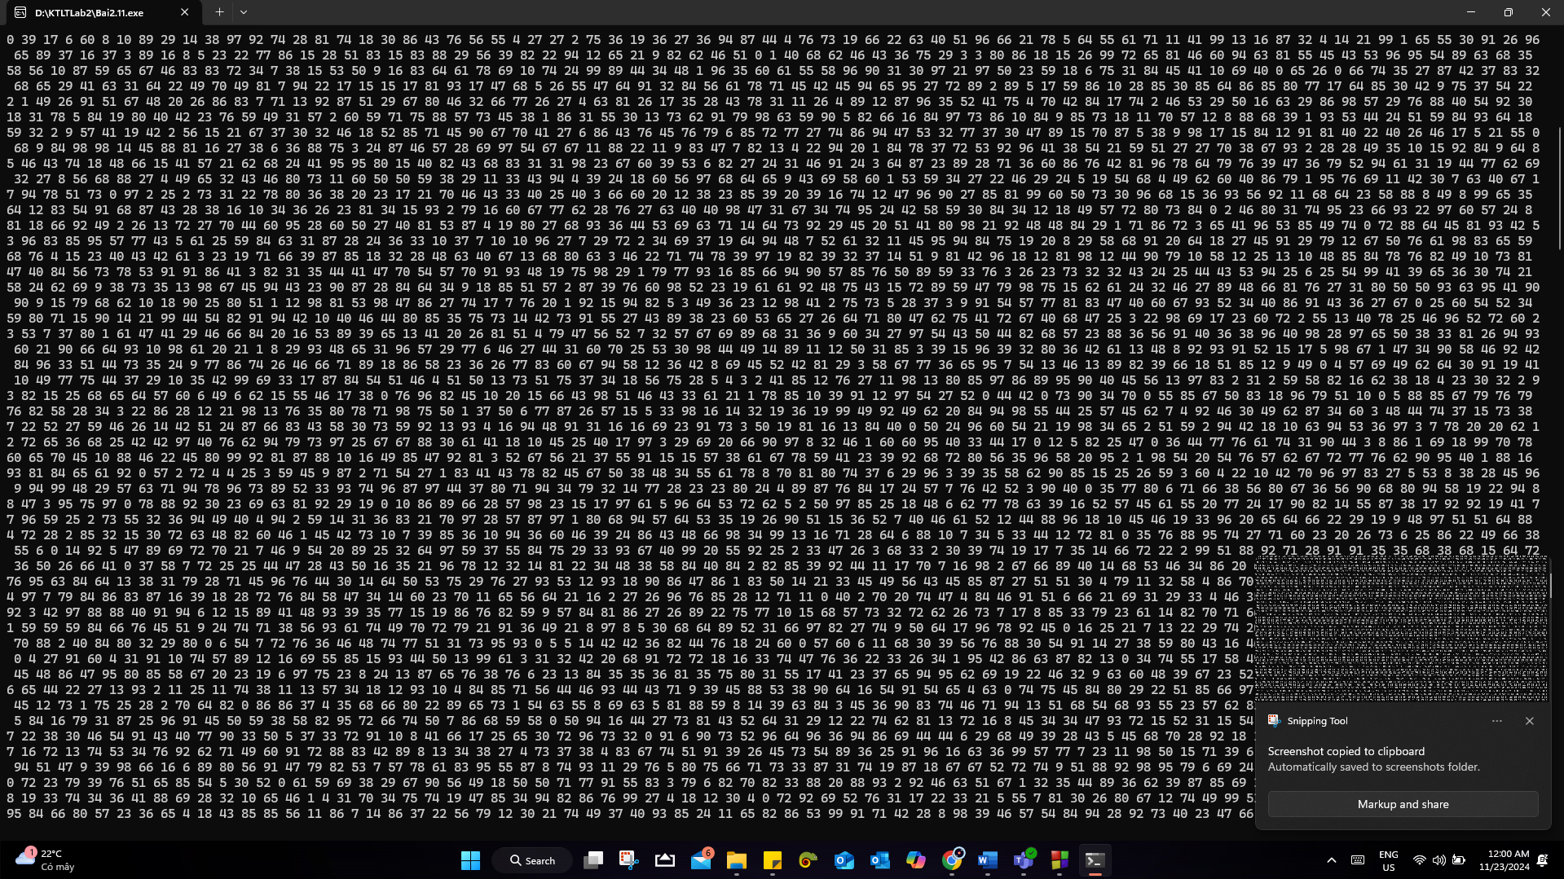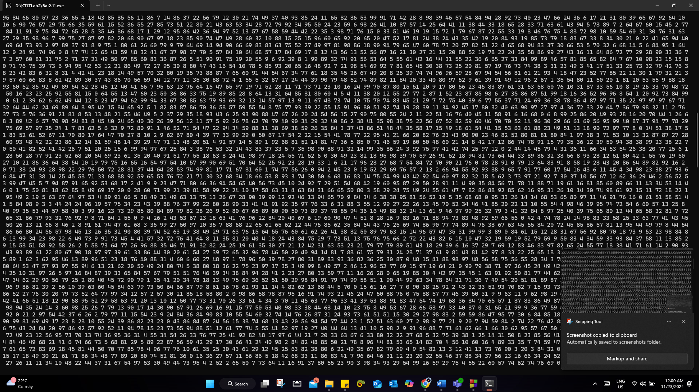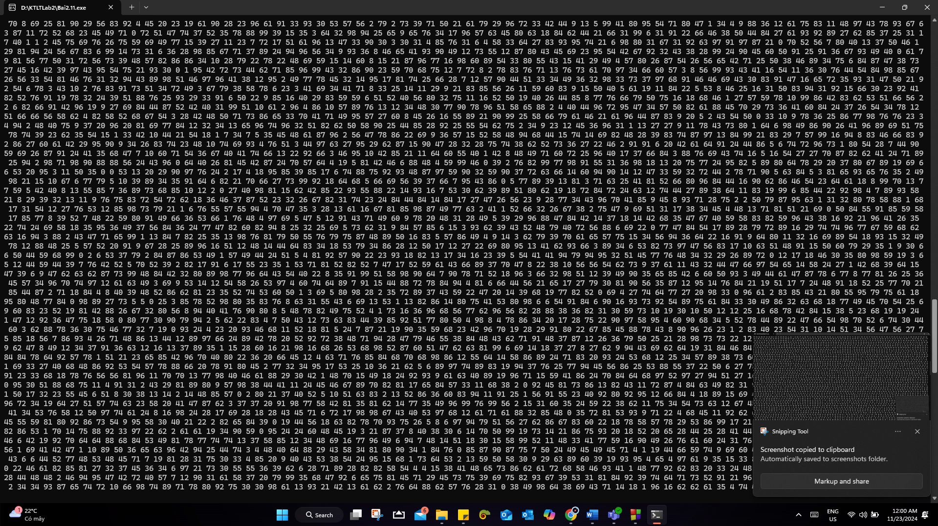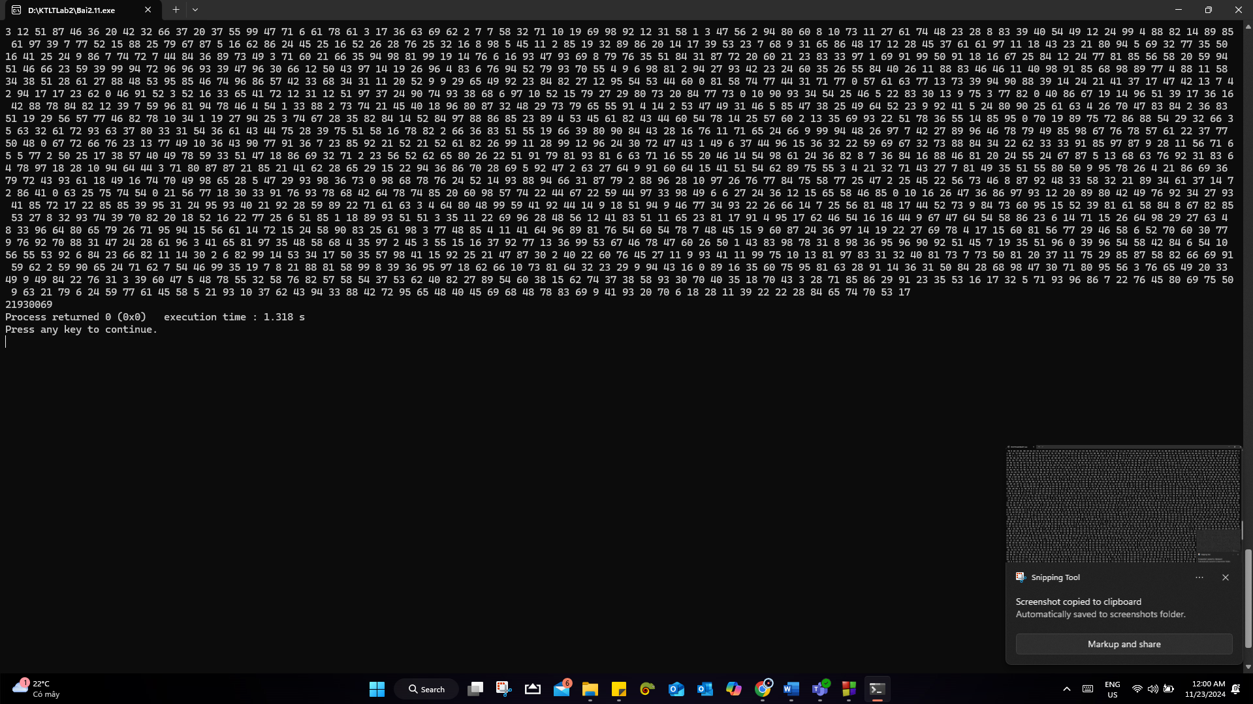

Case5:

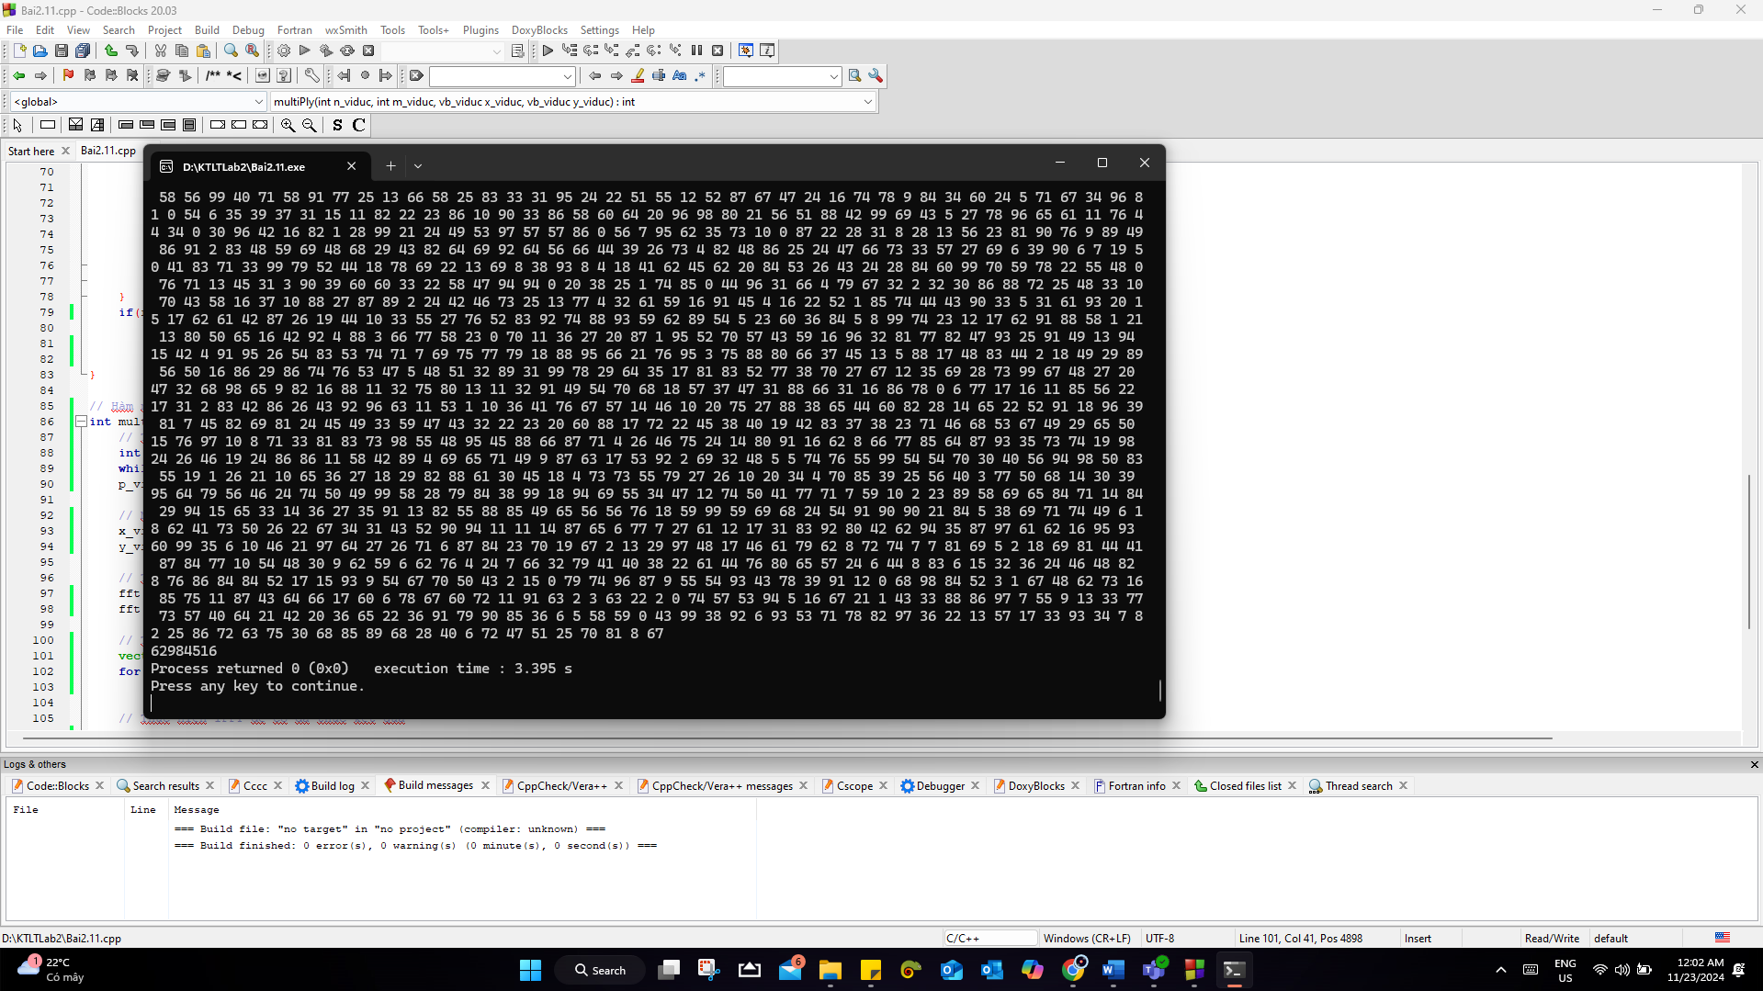

## **Bài tập 2.12: Viết chương trình nặc danh giúp An làm bài tập:**

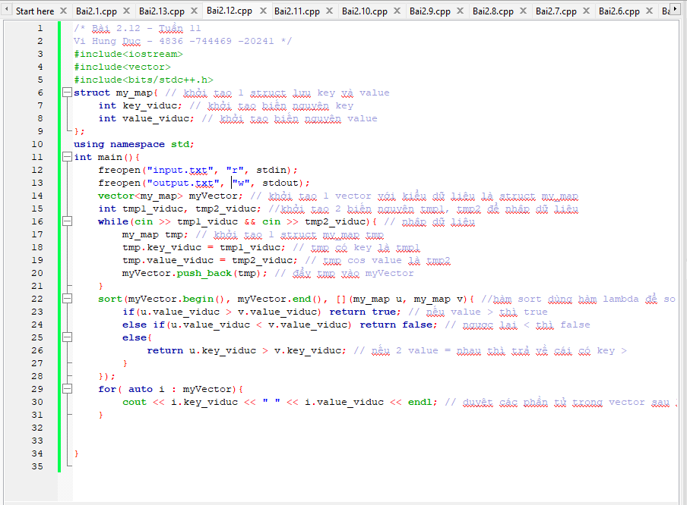

Case1: Input + Output

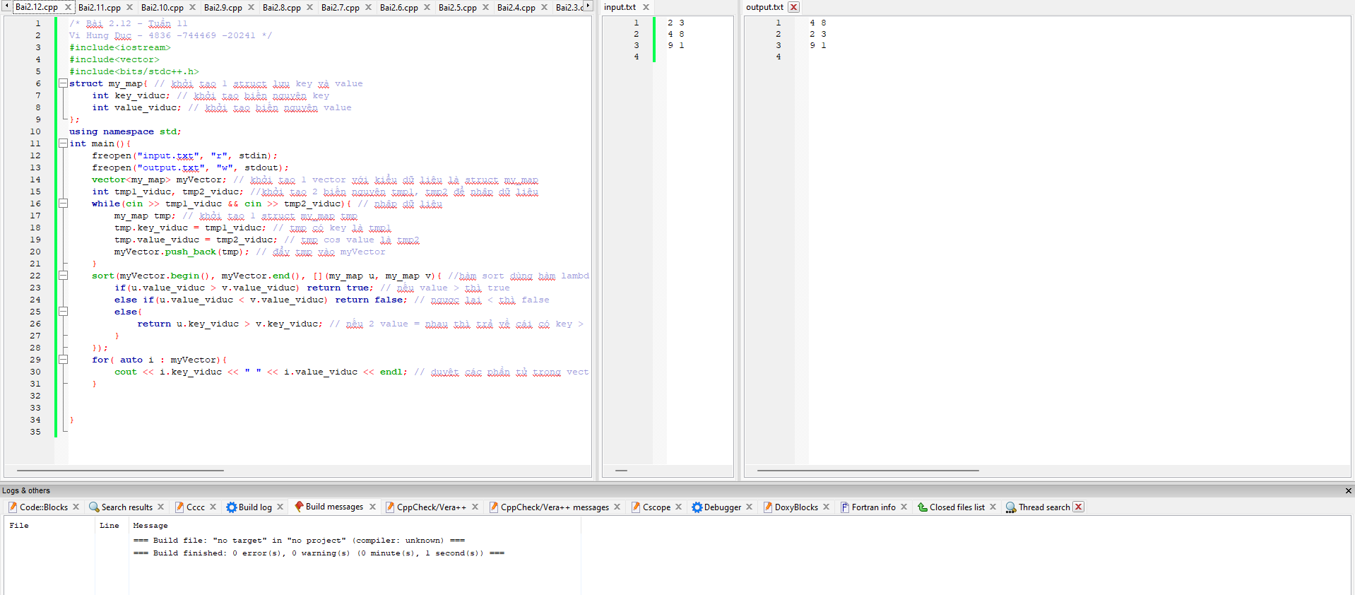

Case2: Input + Output  
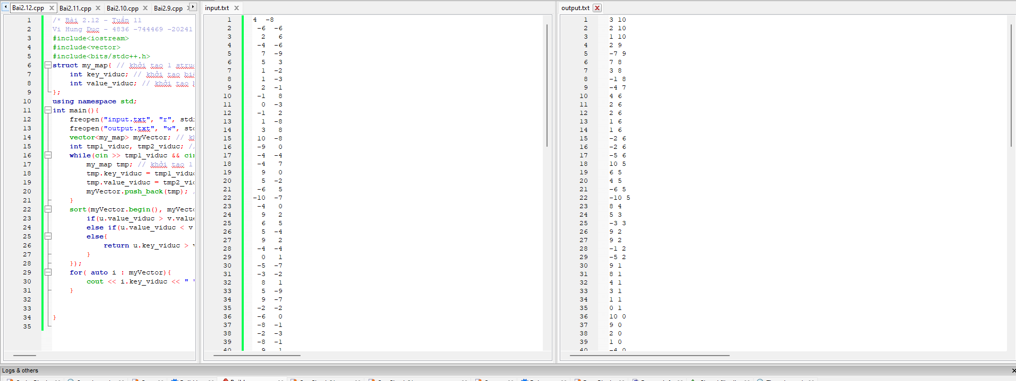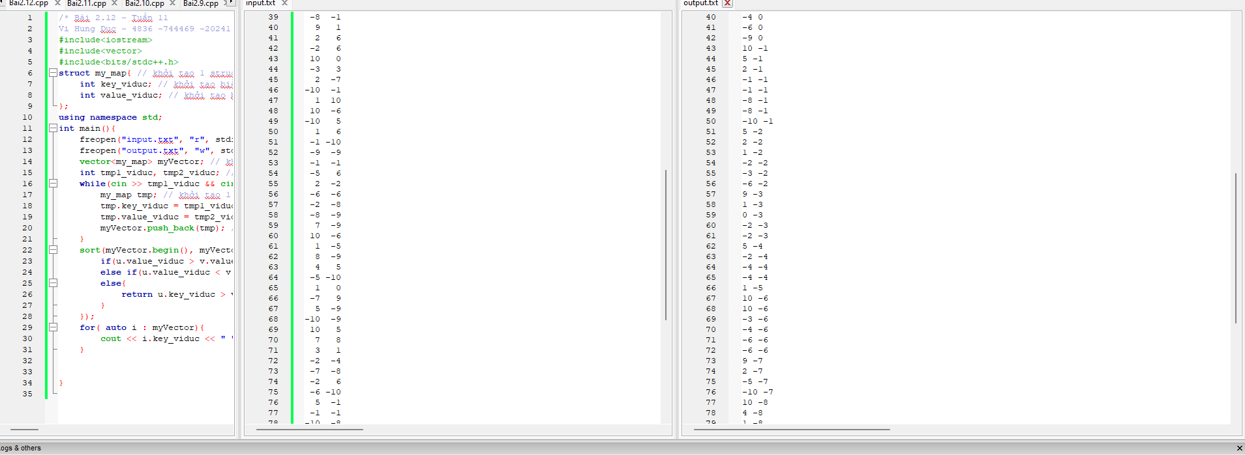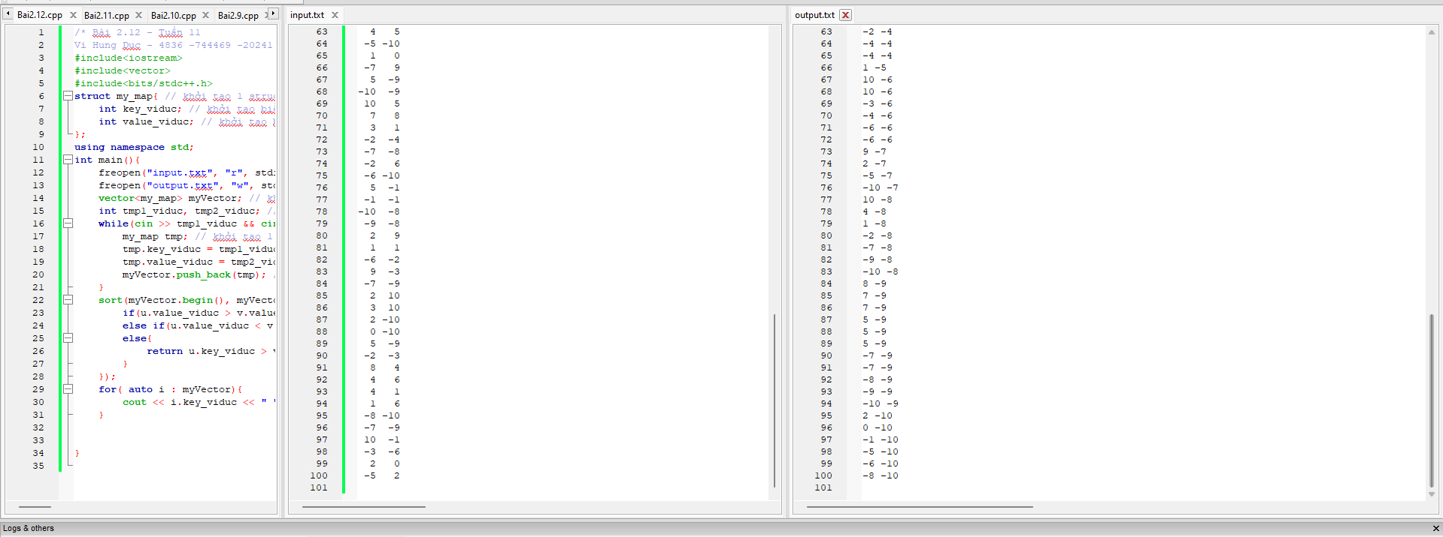

Case3: input + Output

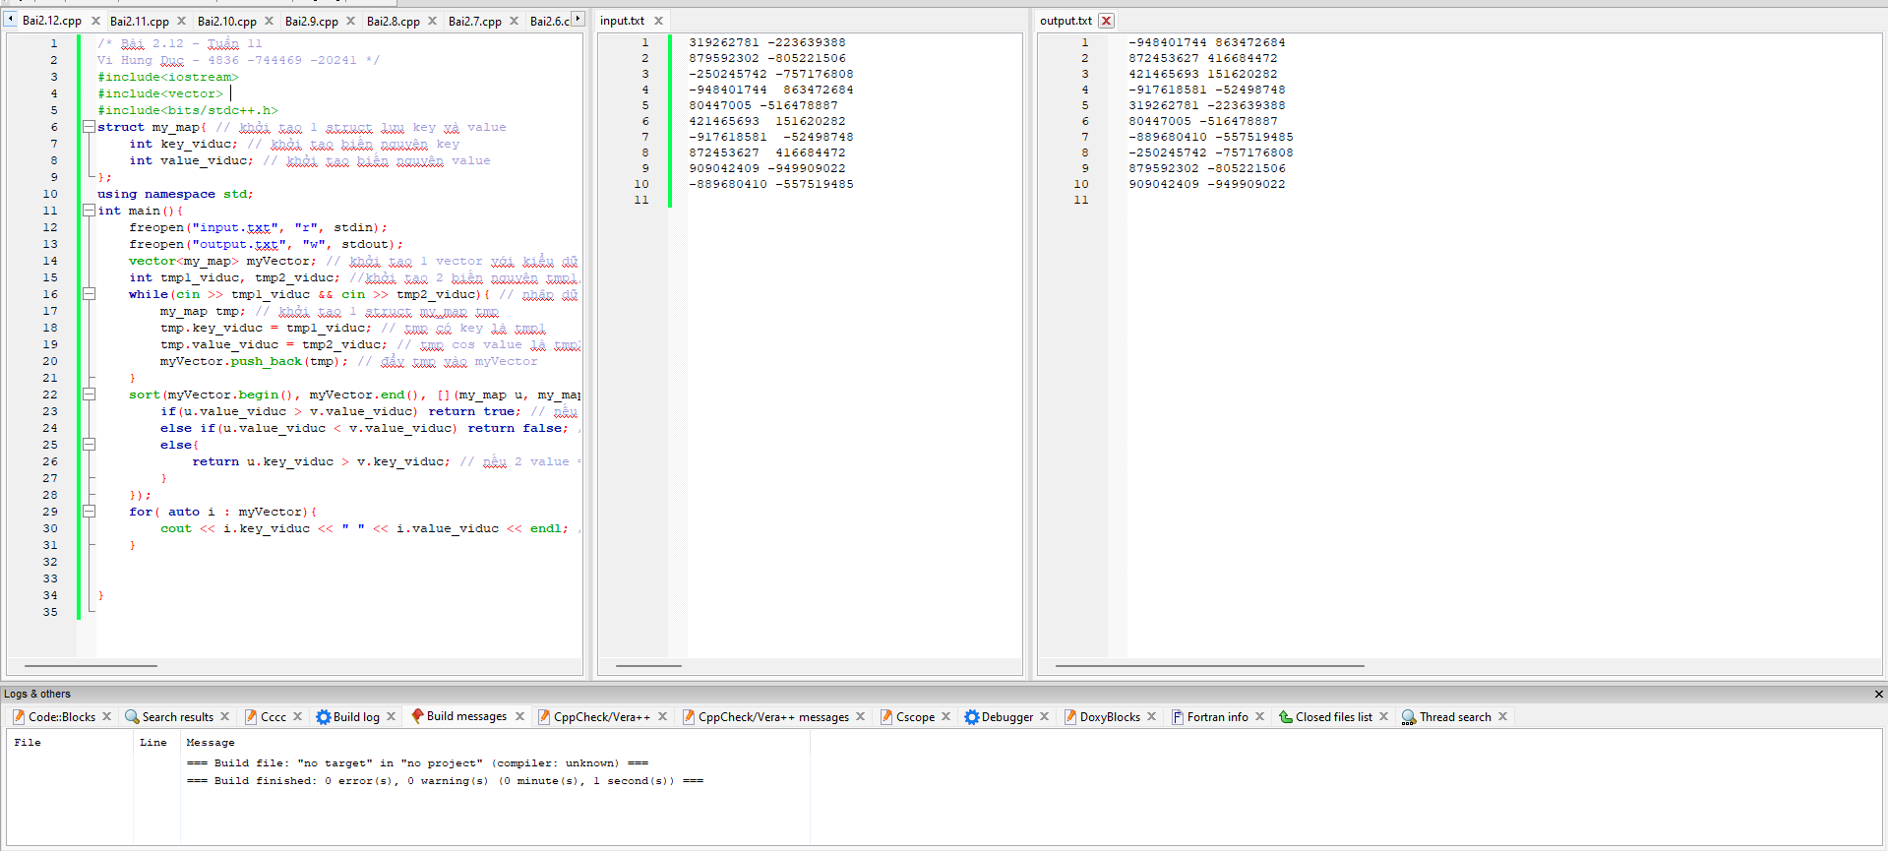

Case4: input + Output

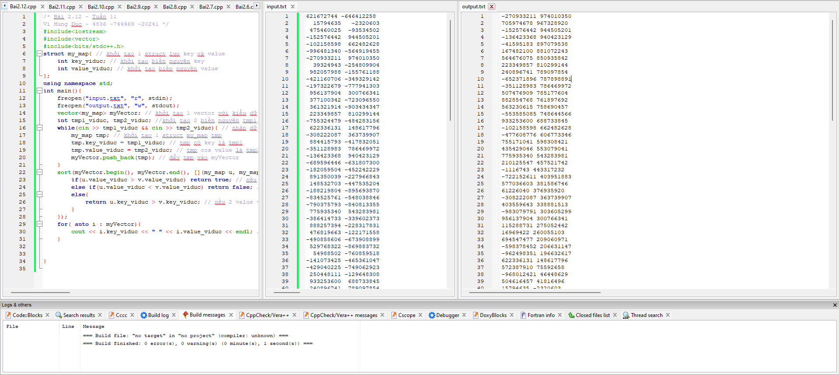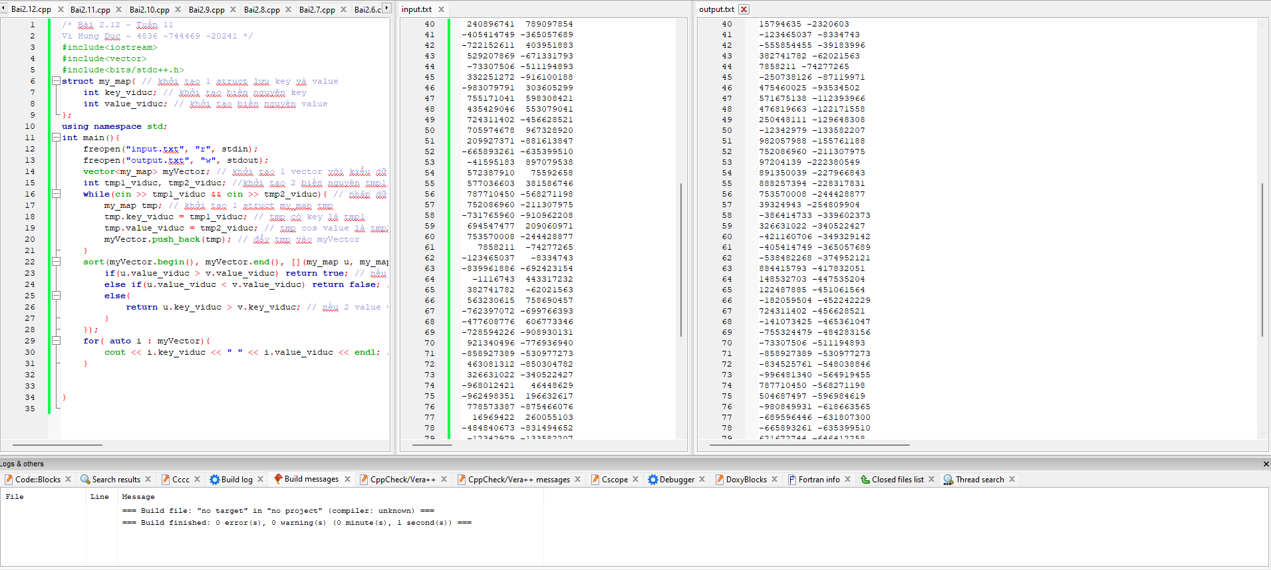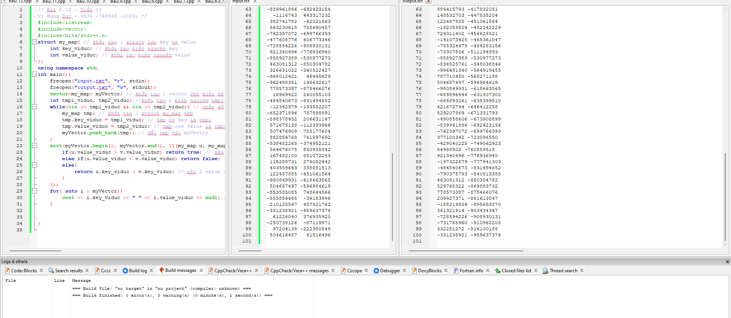

Case5: input + Output

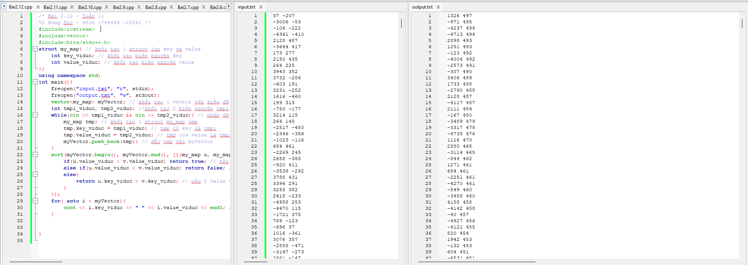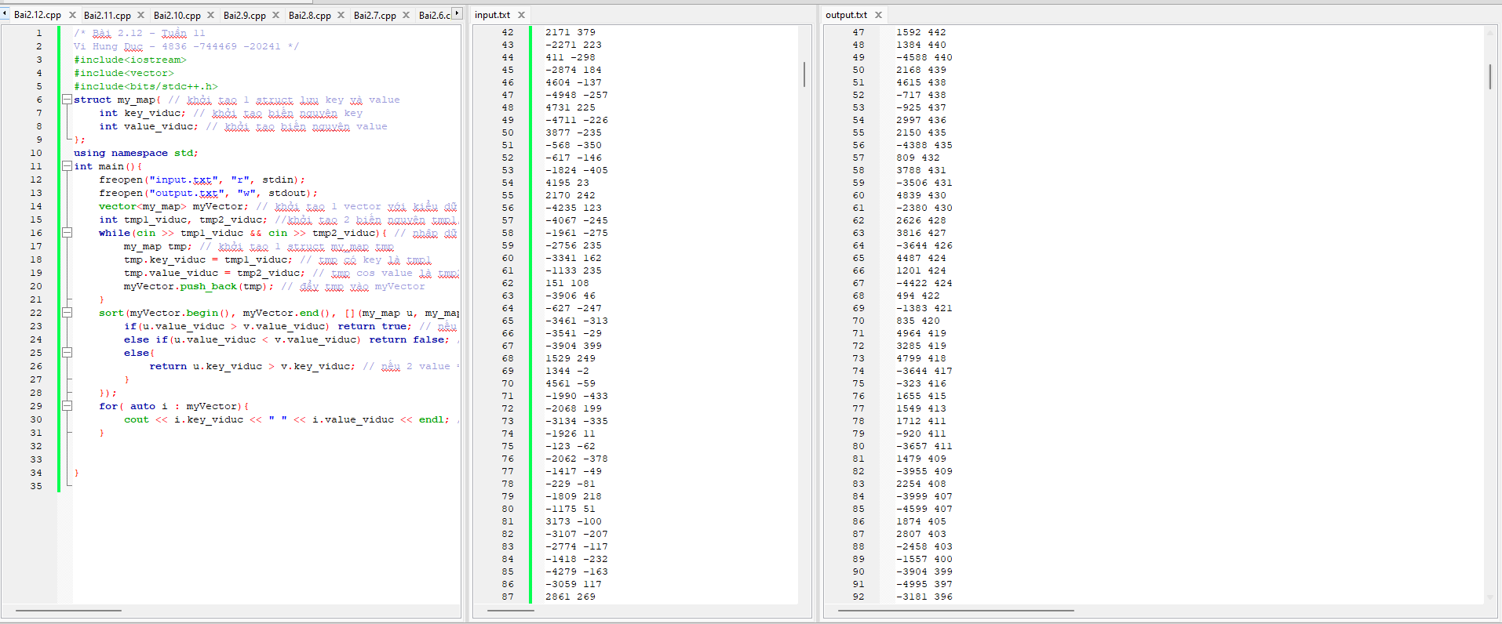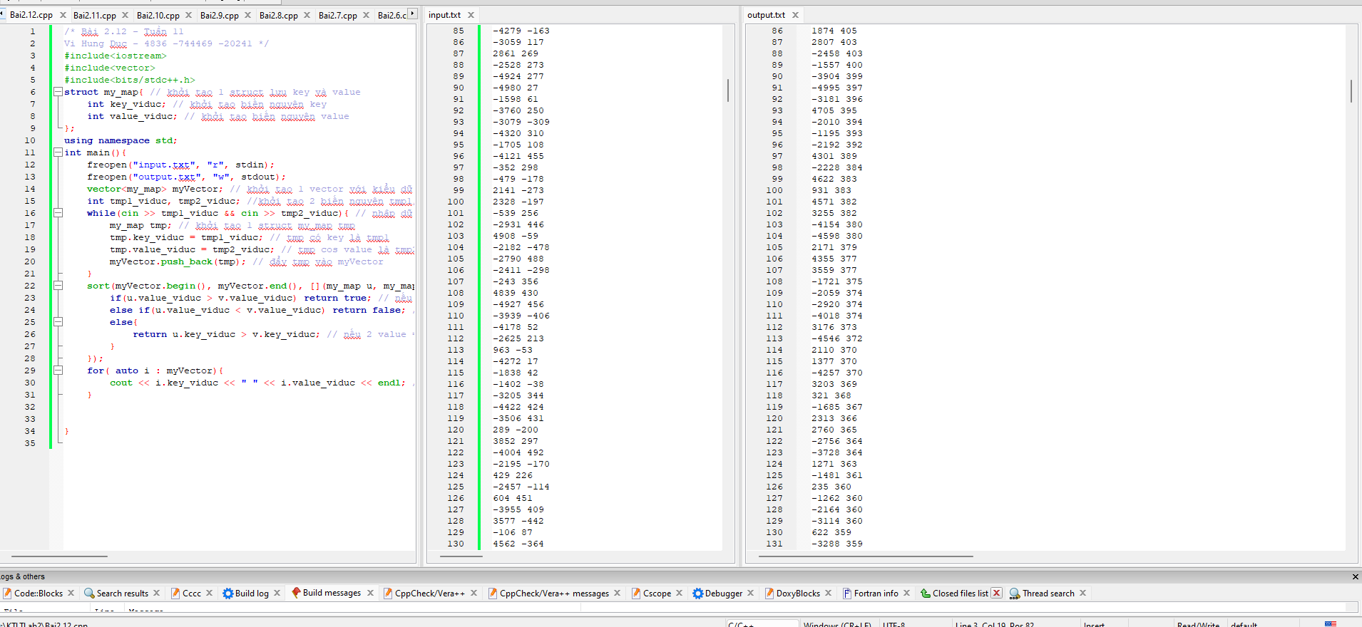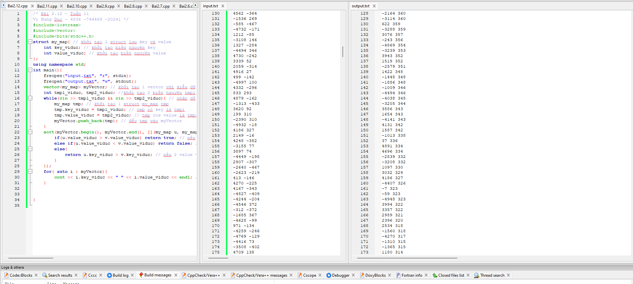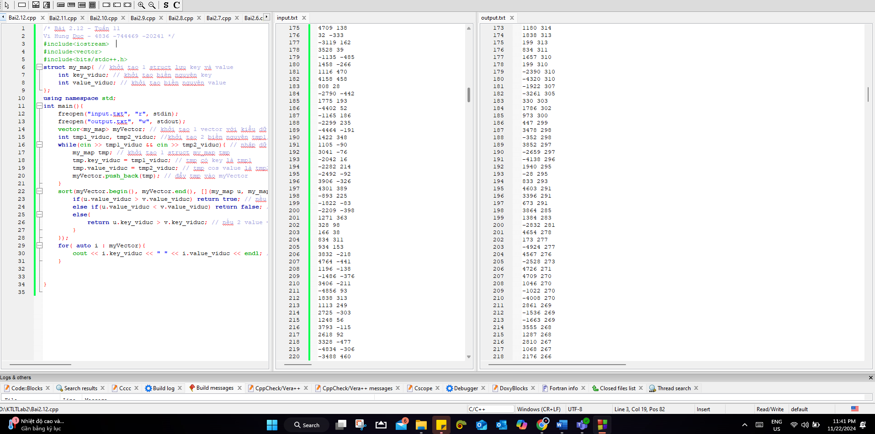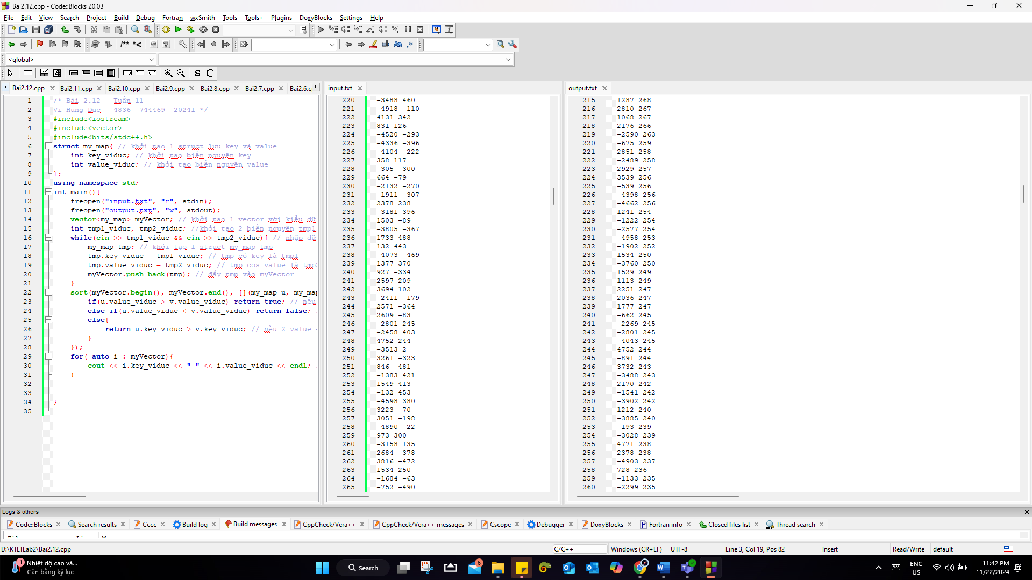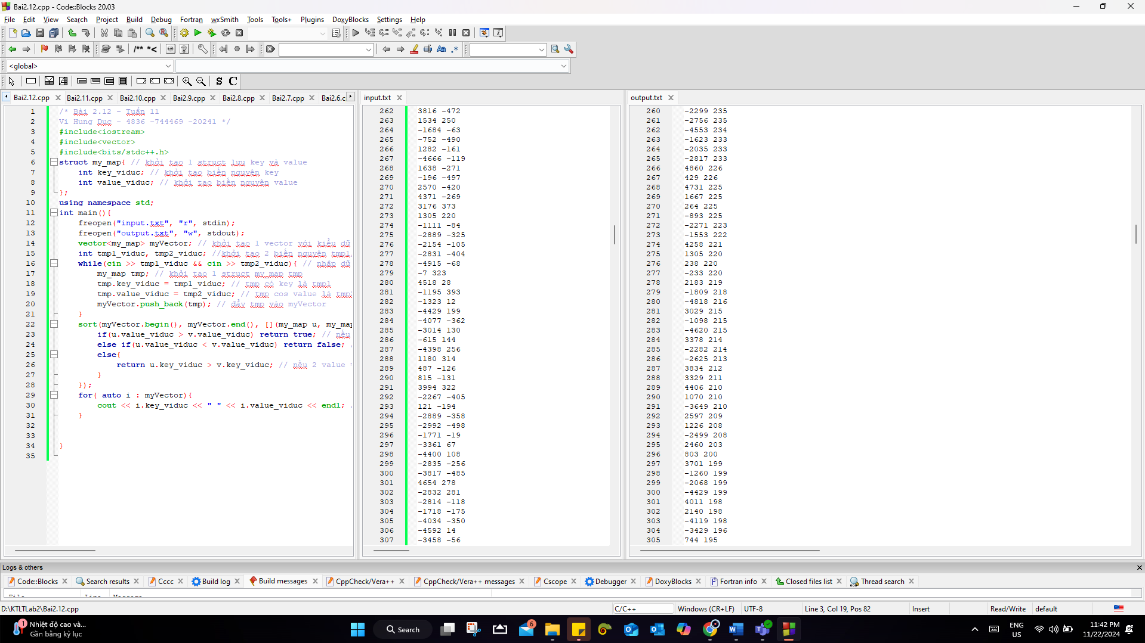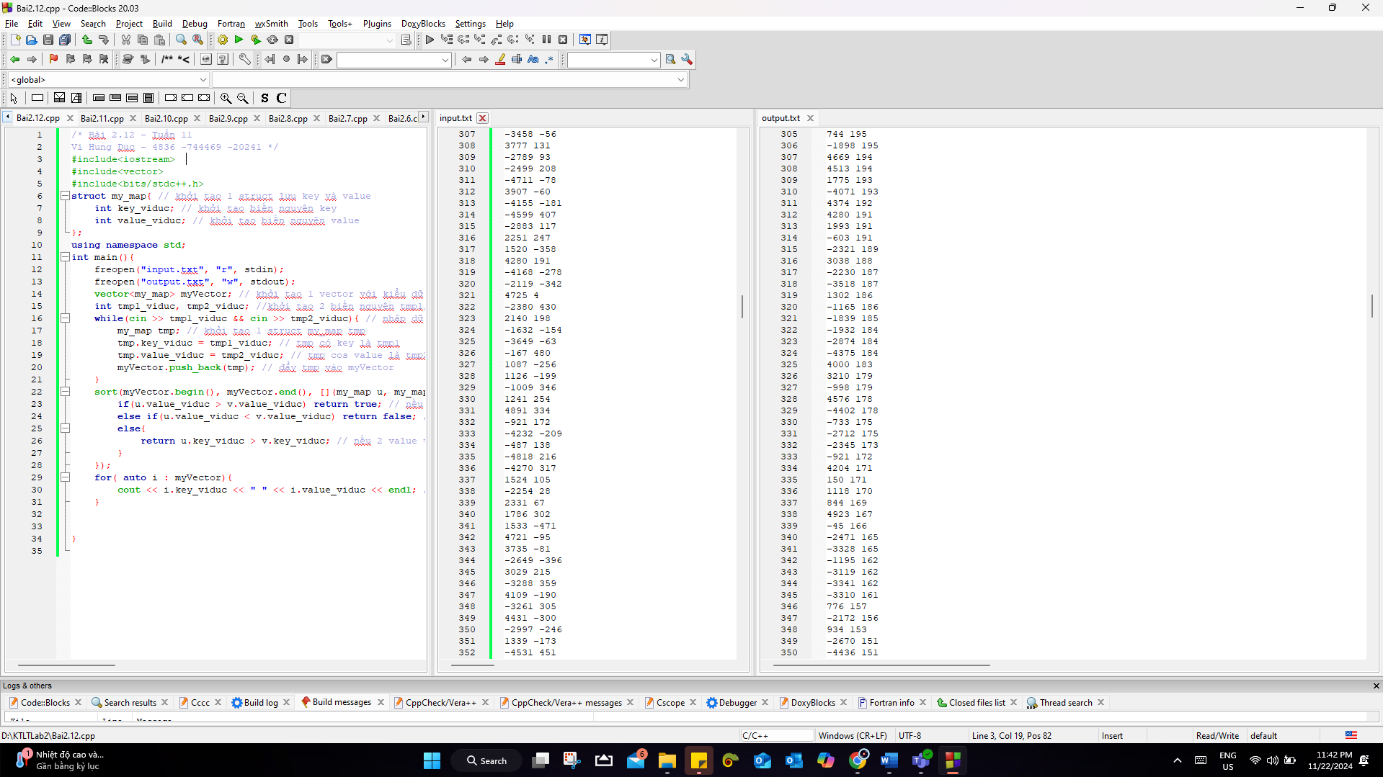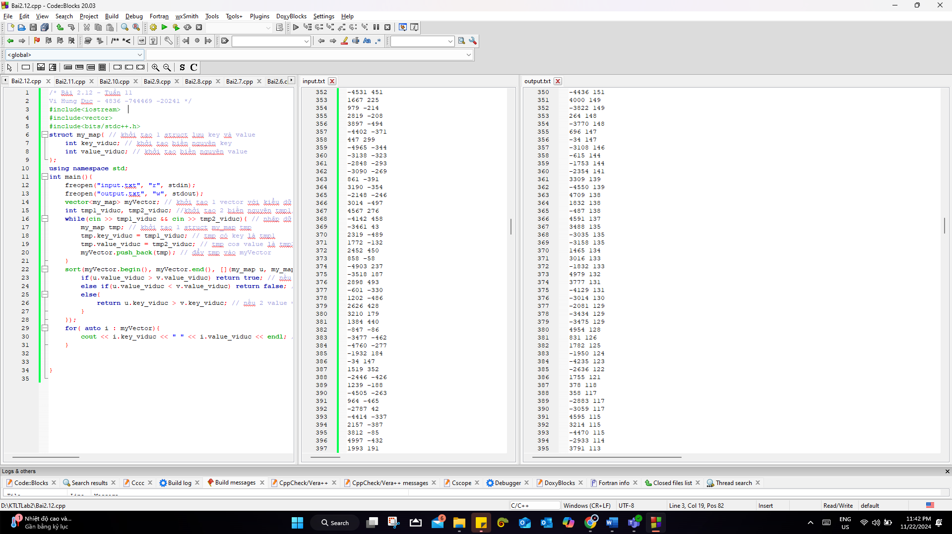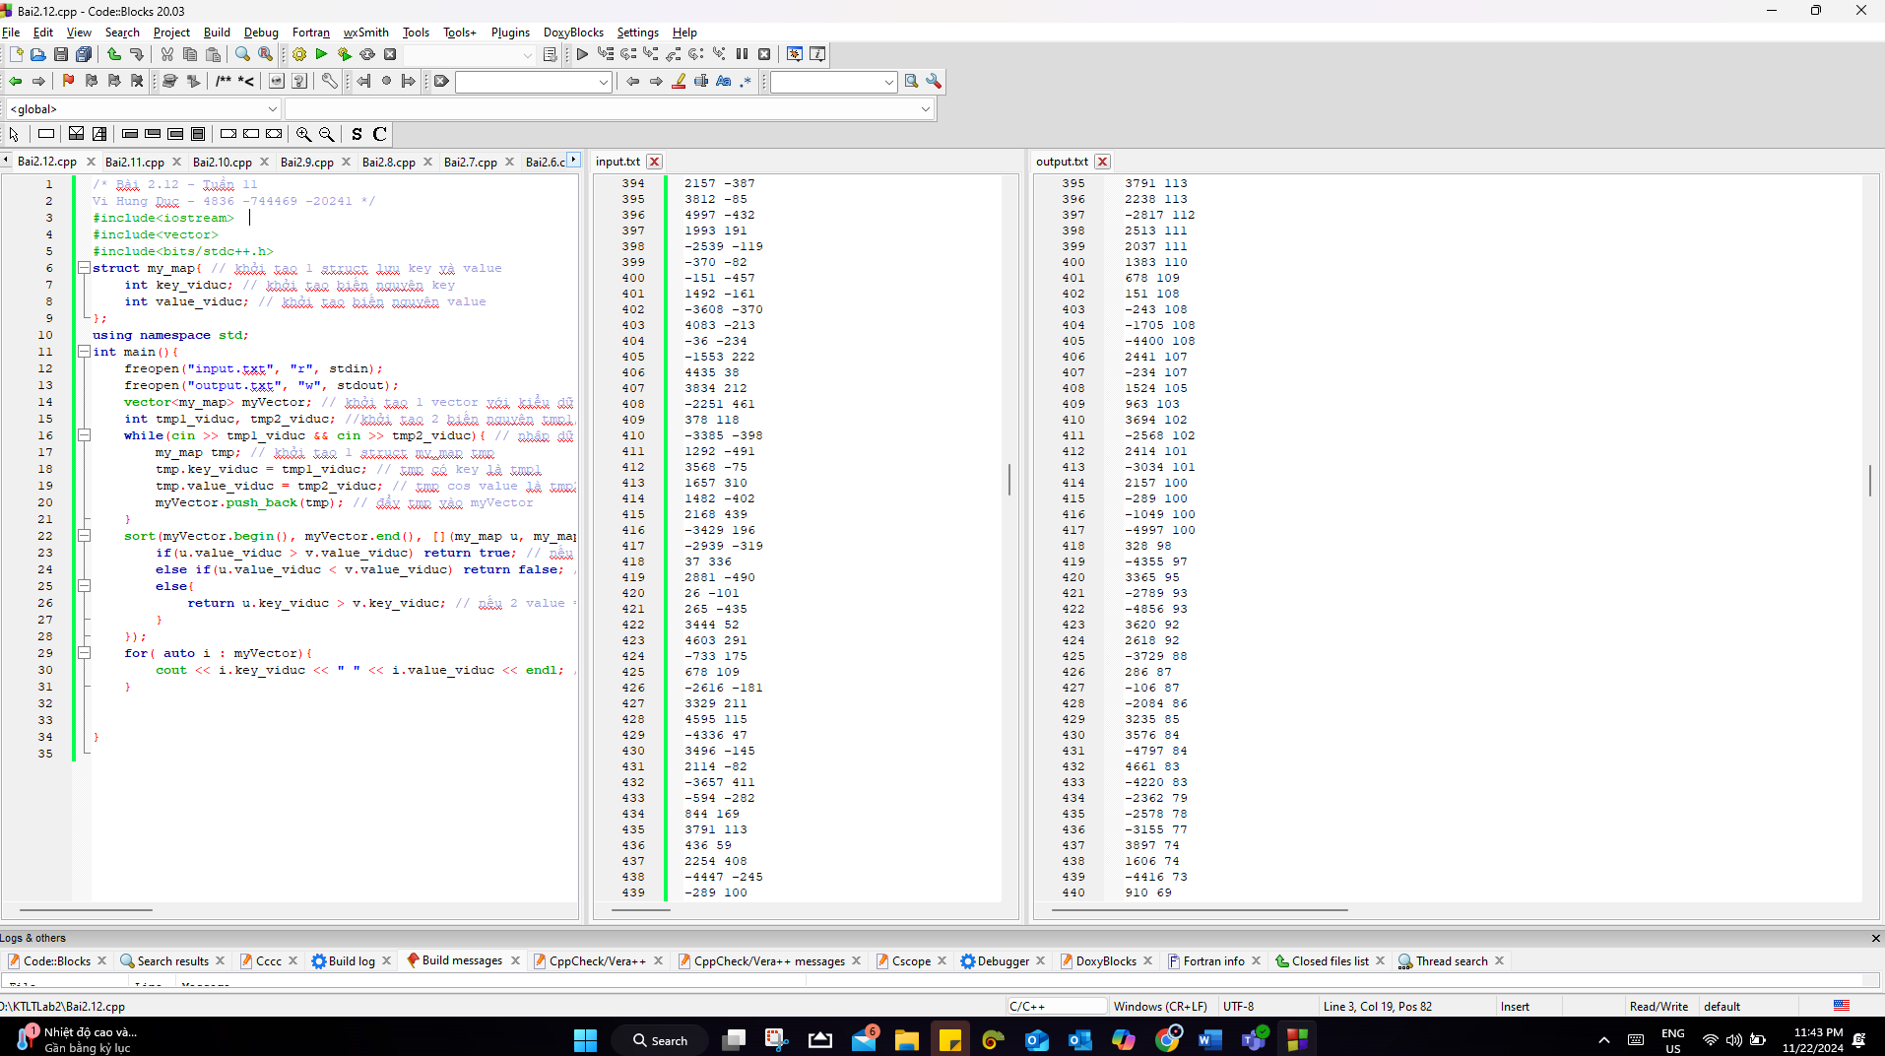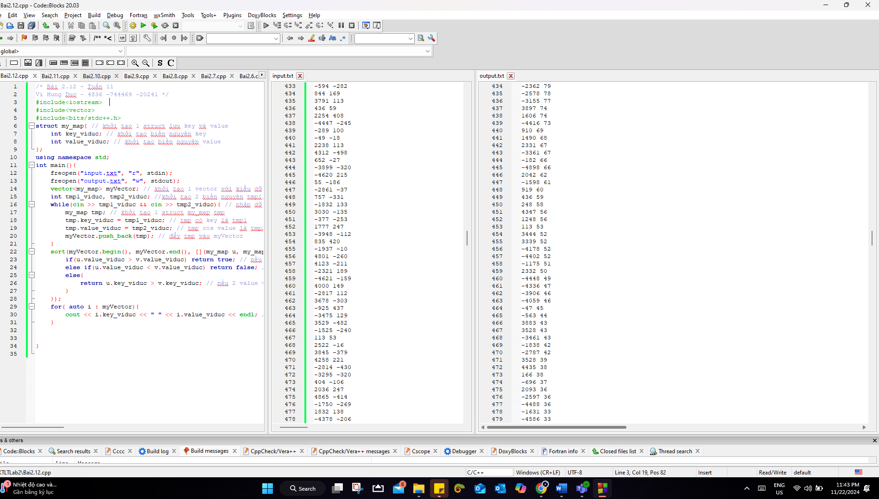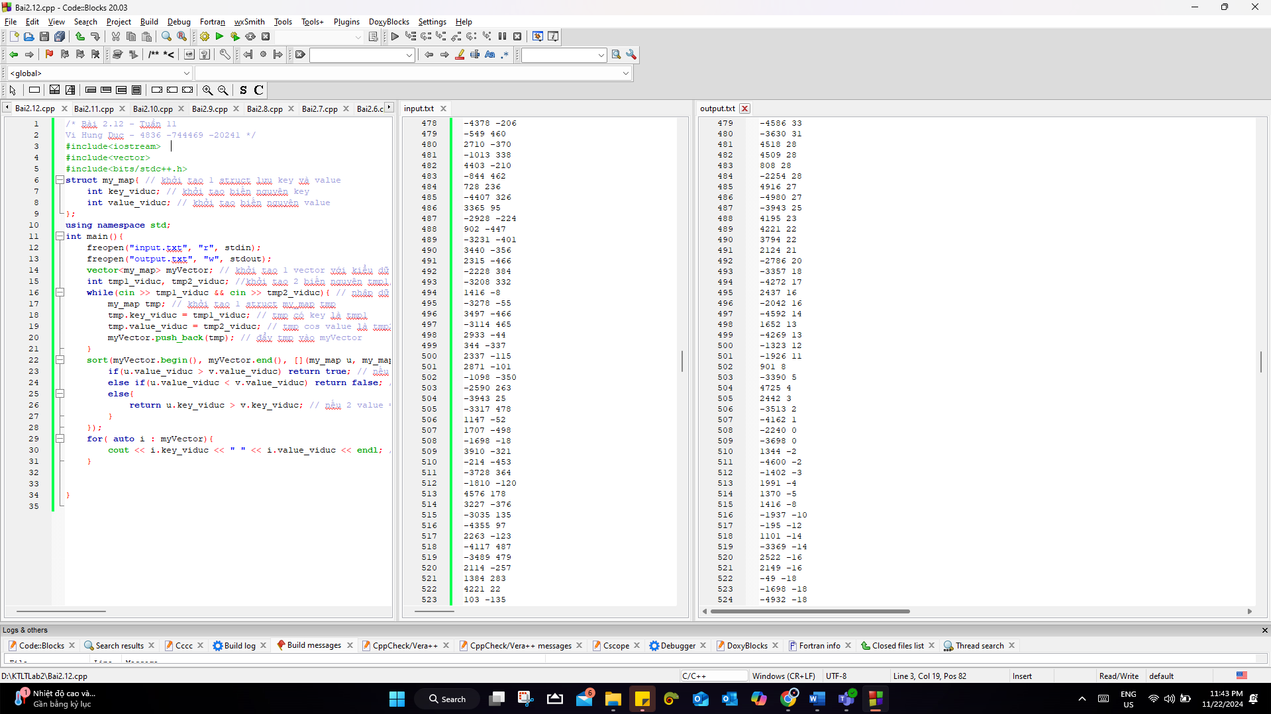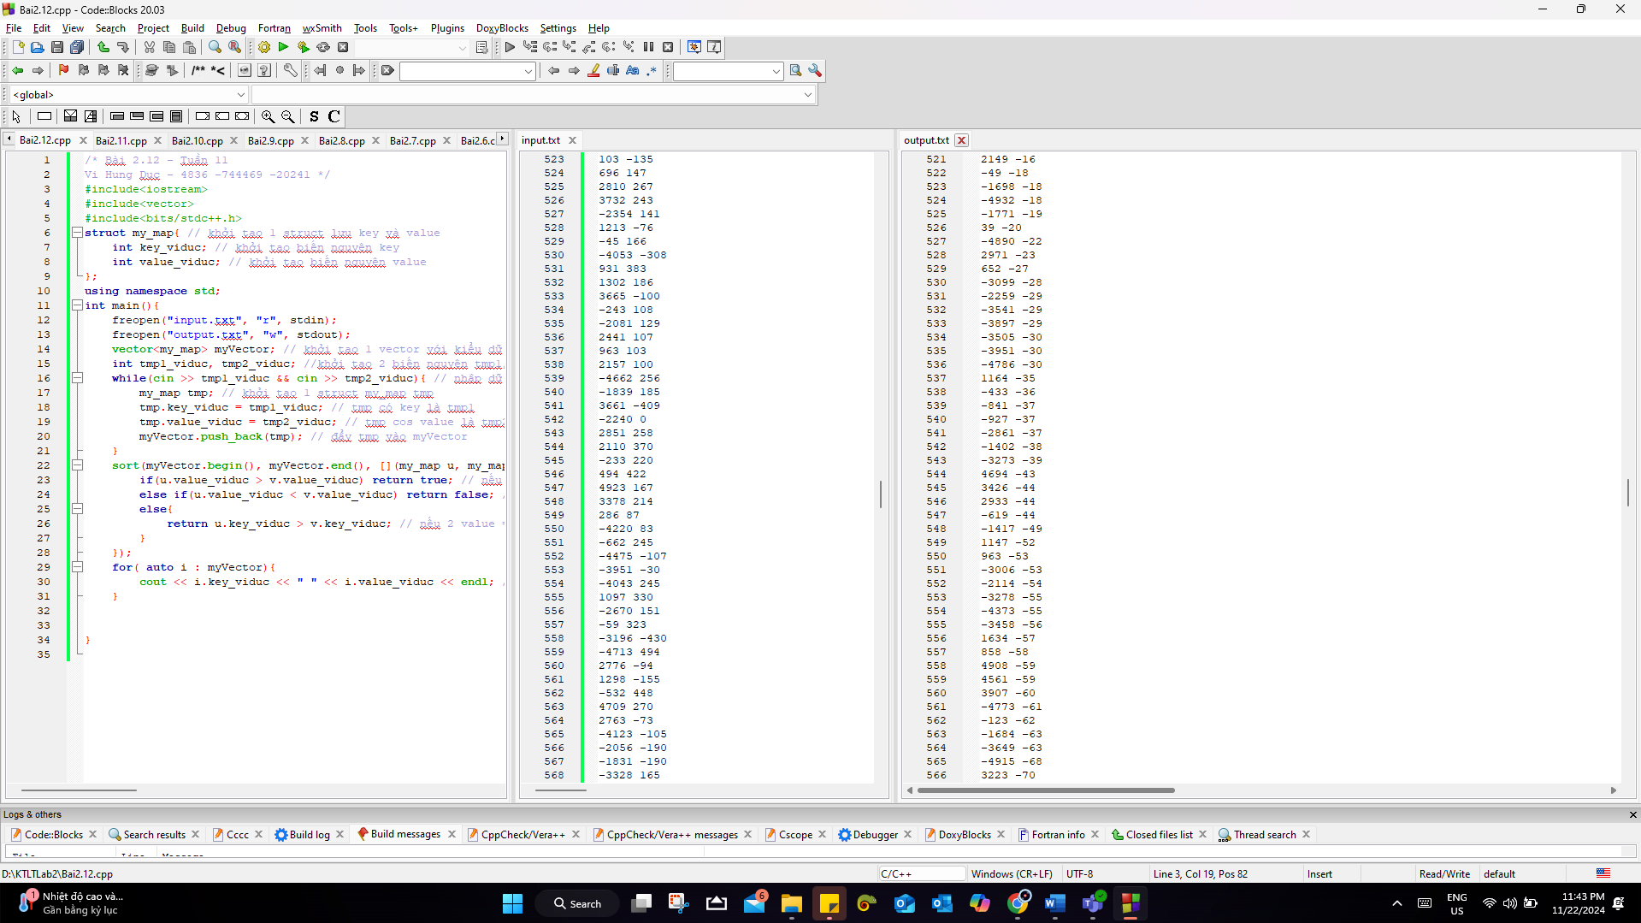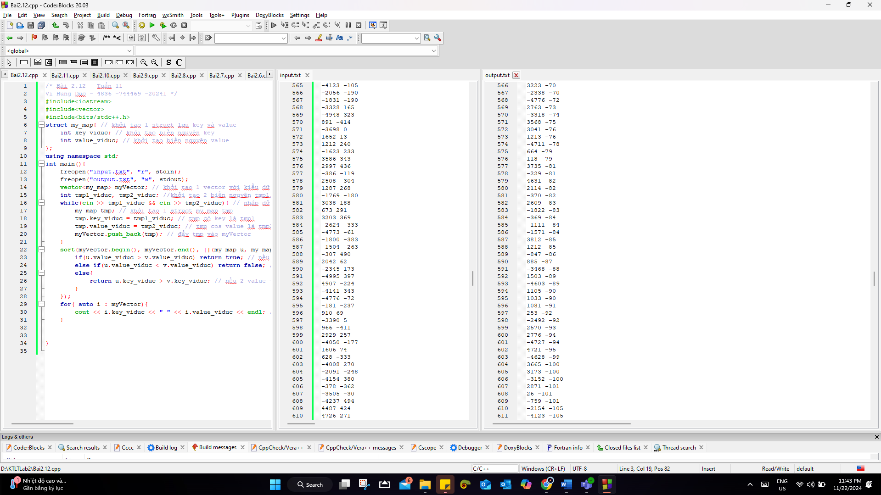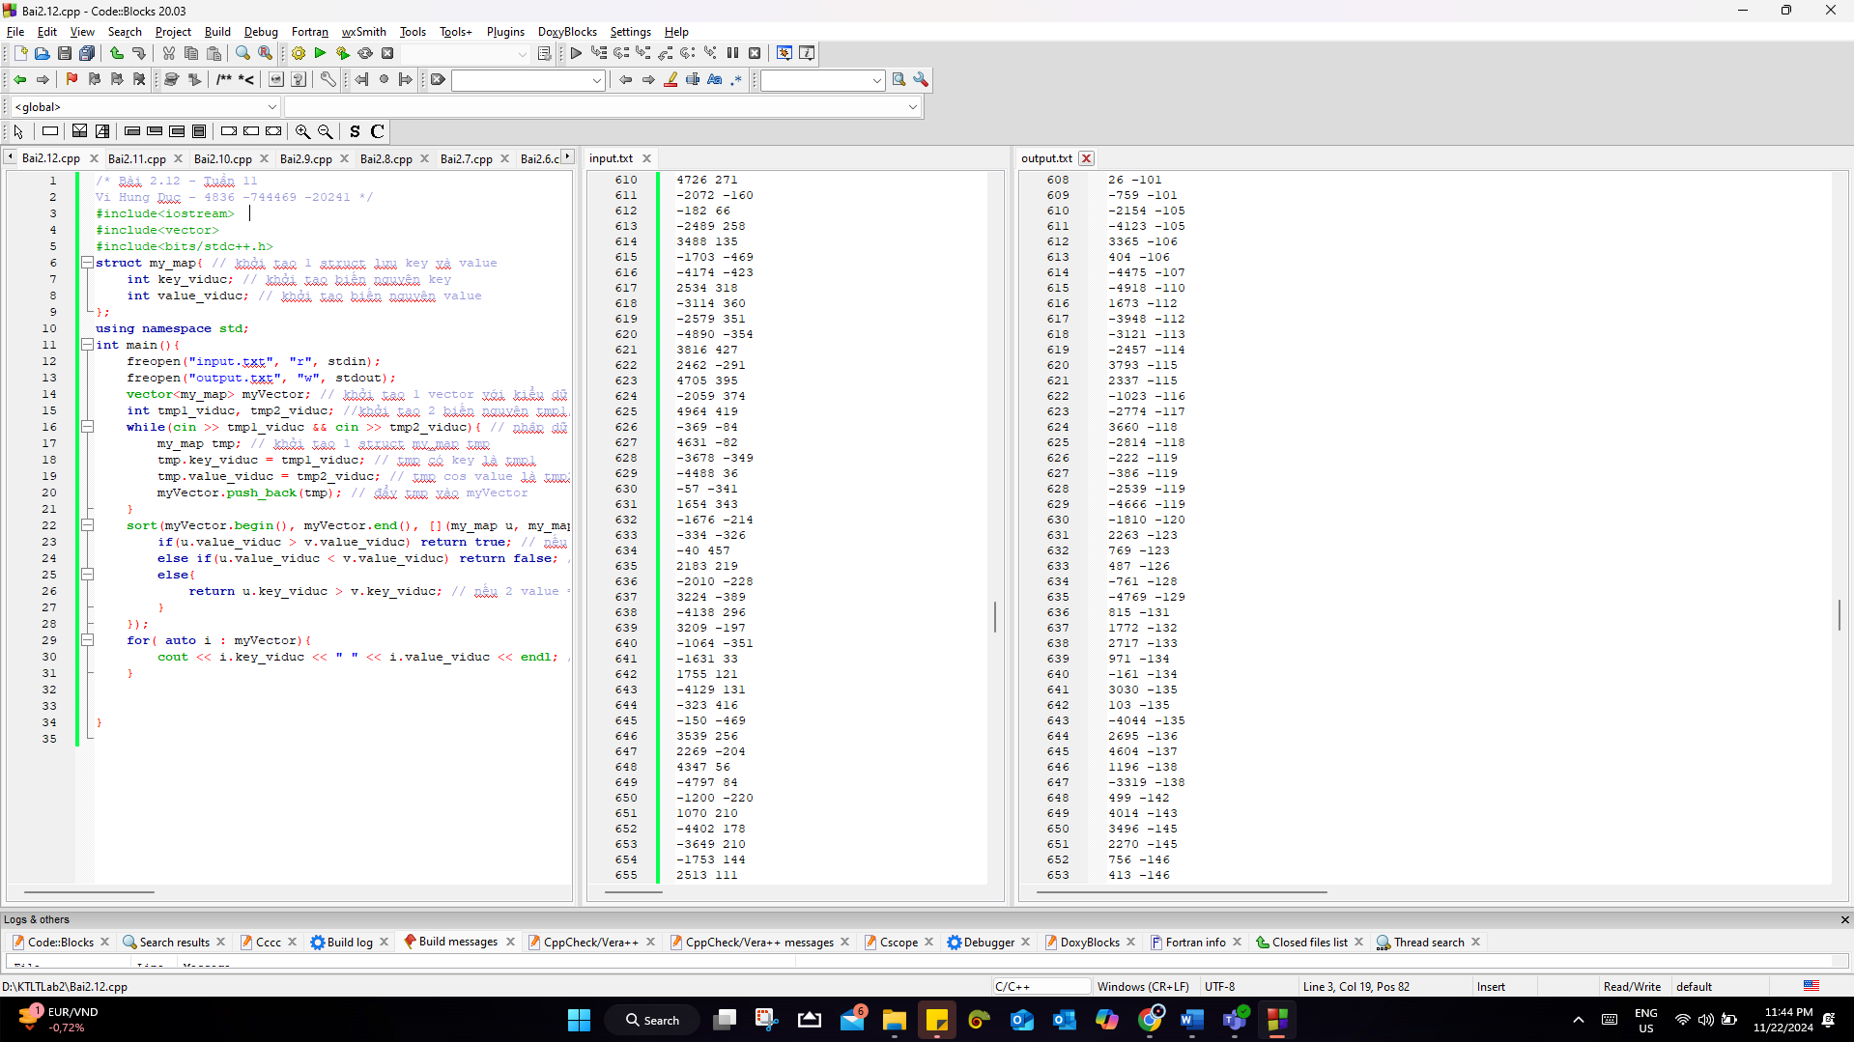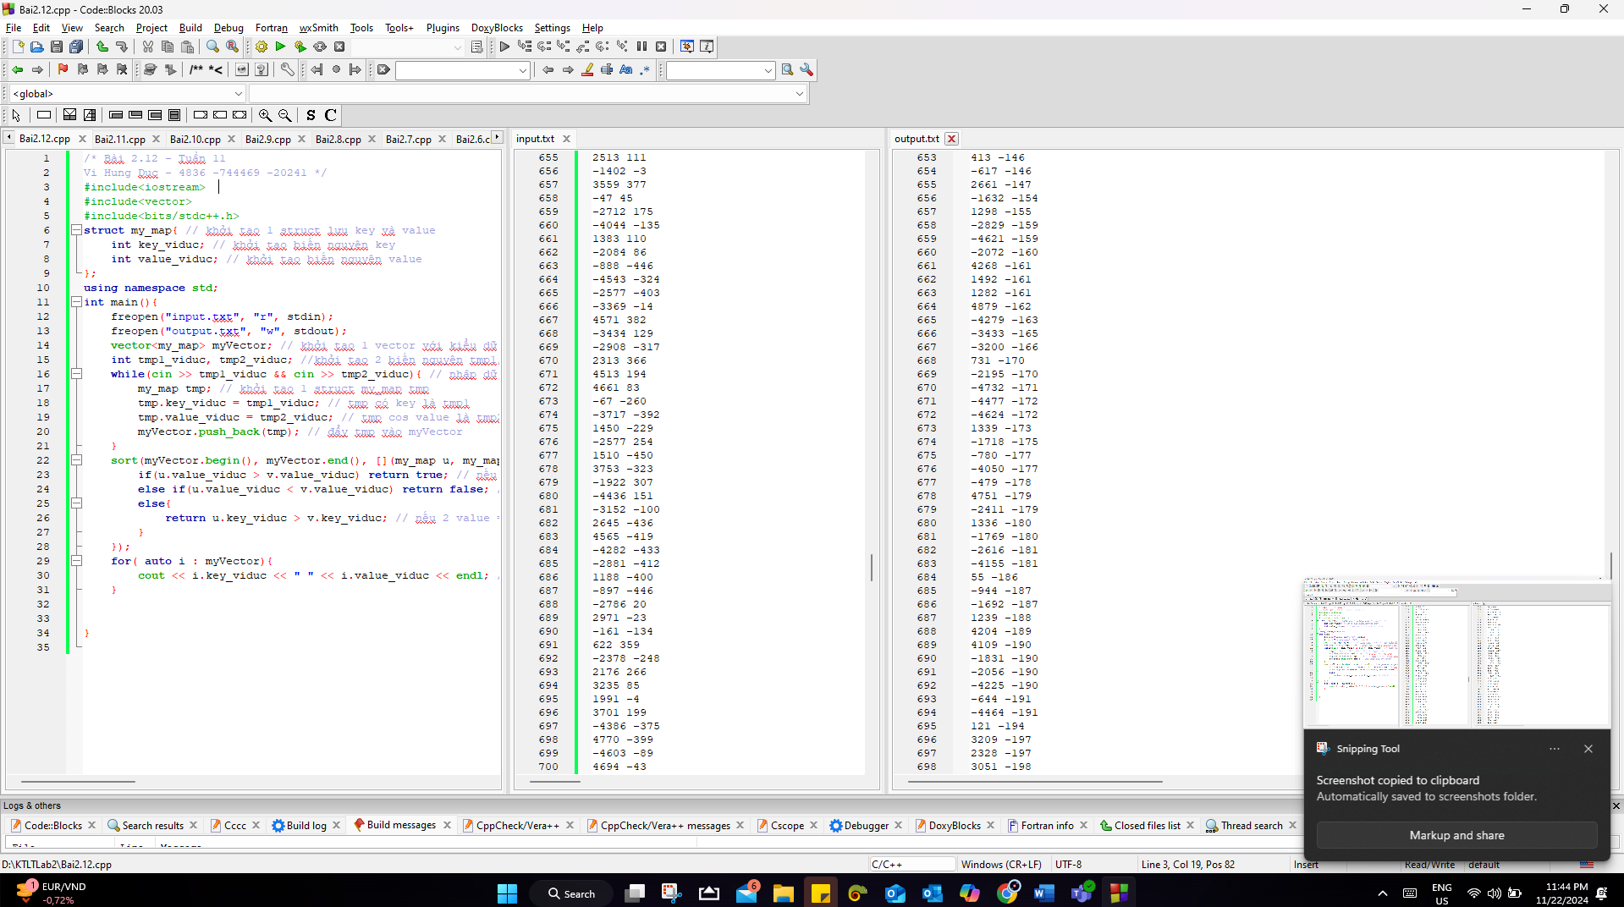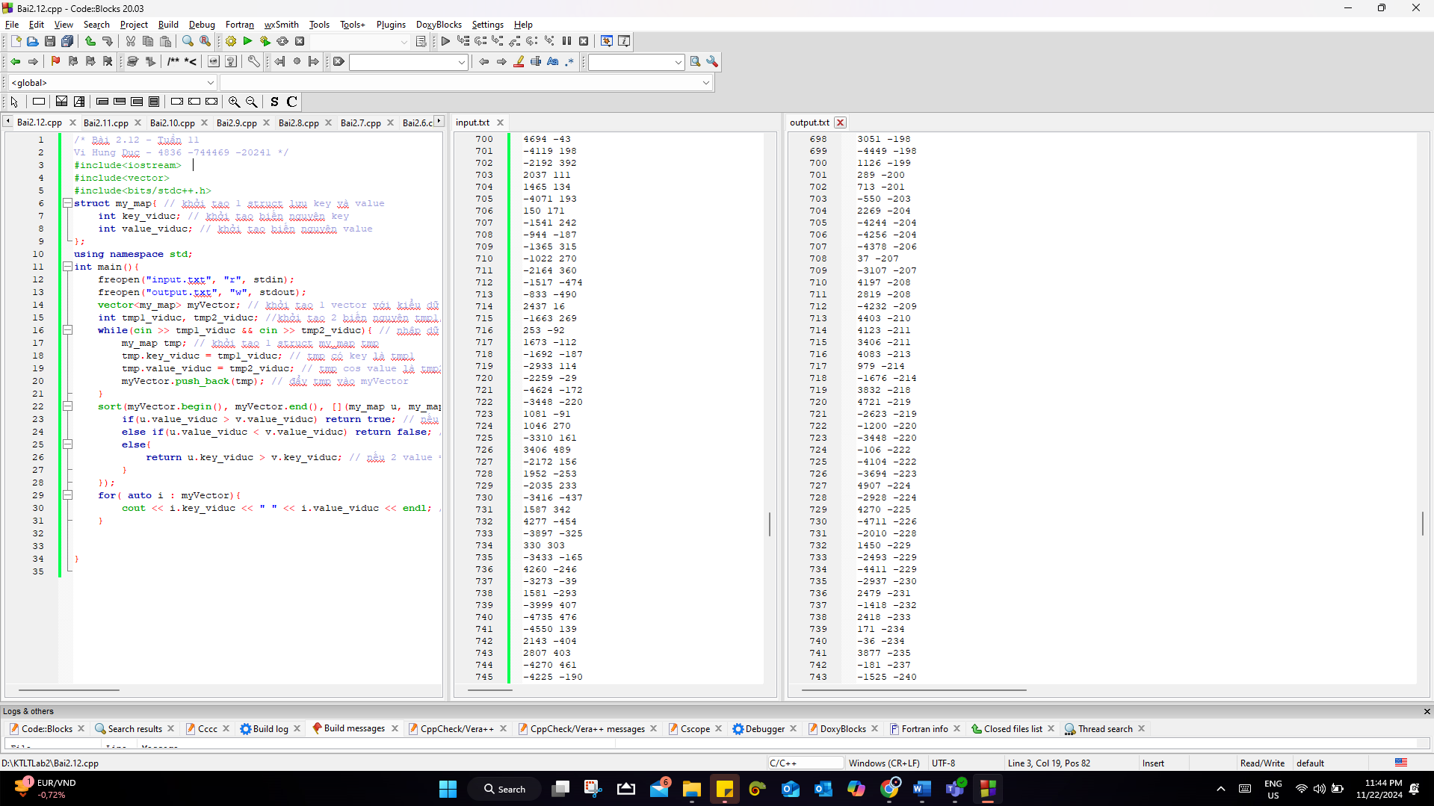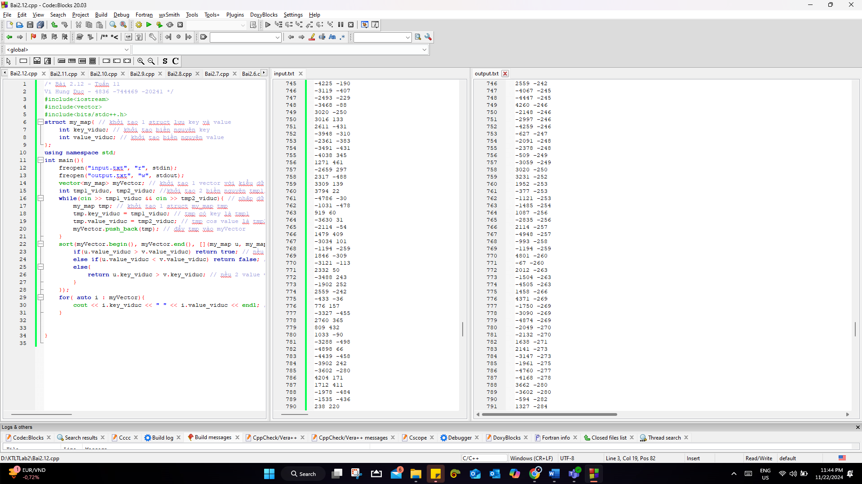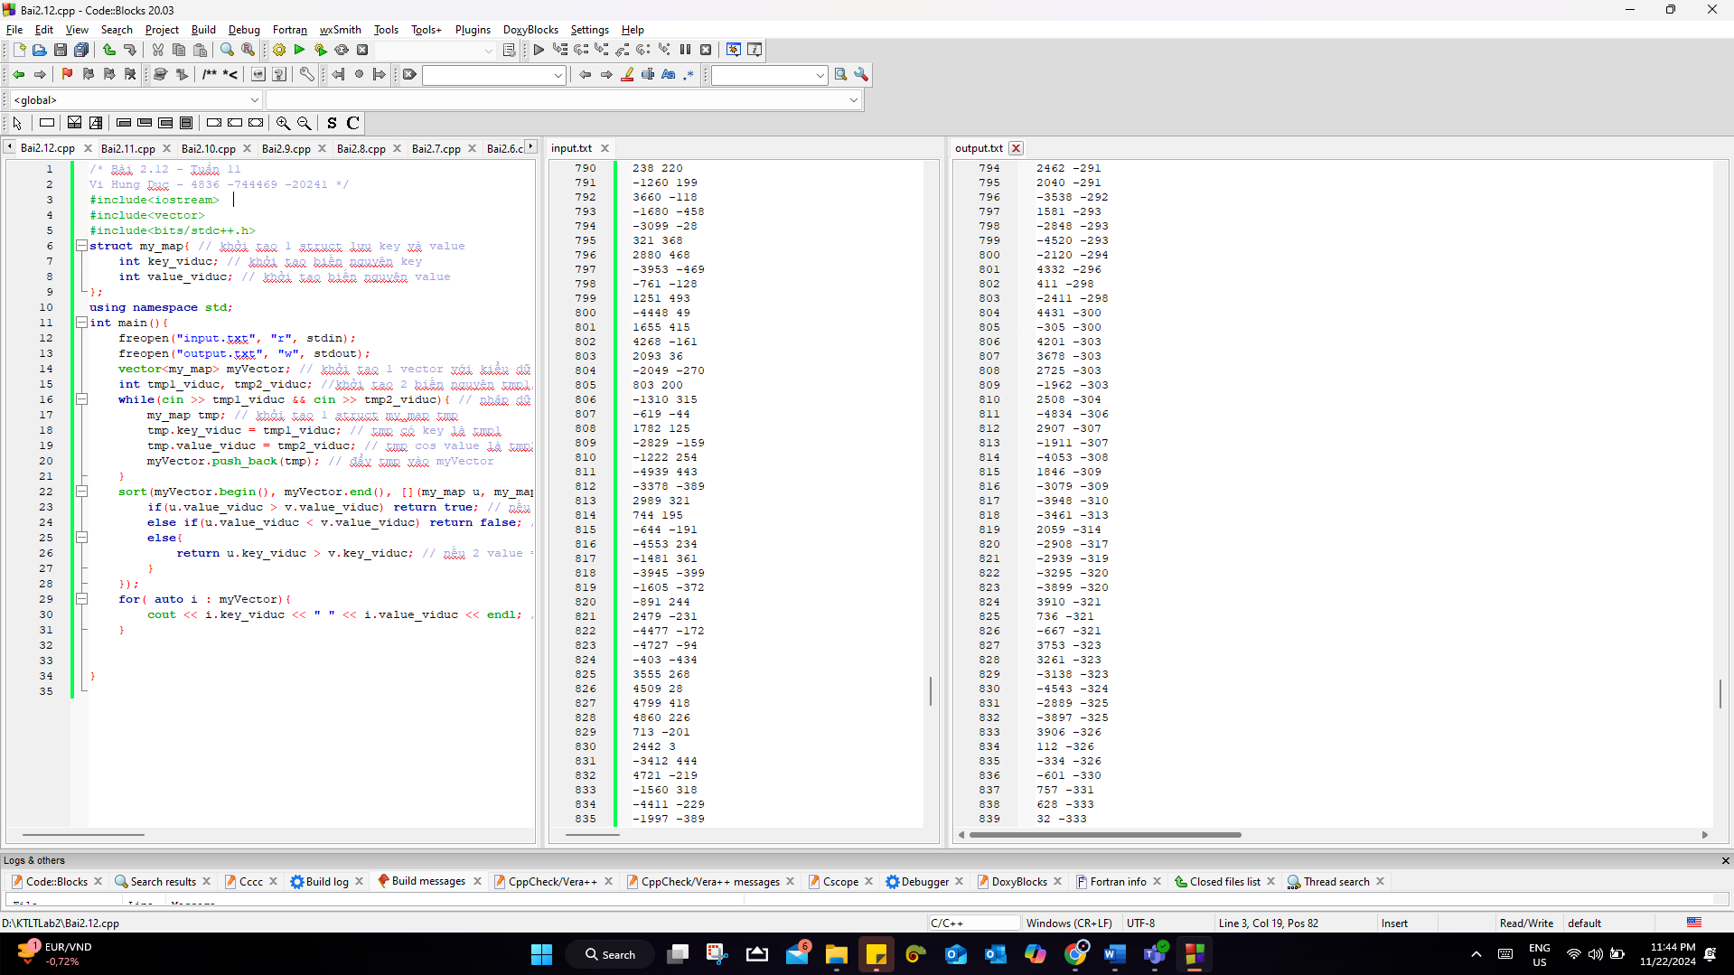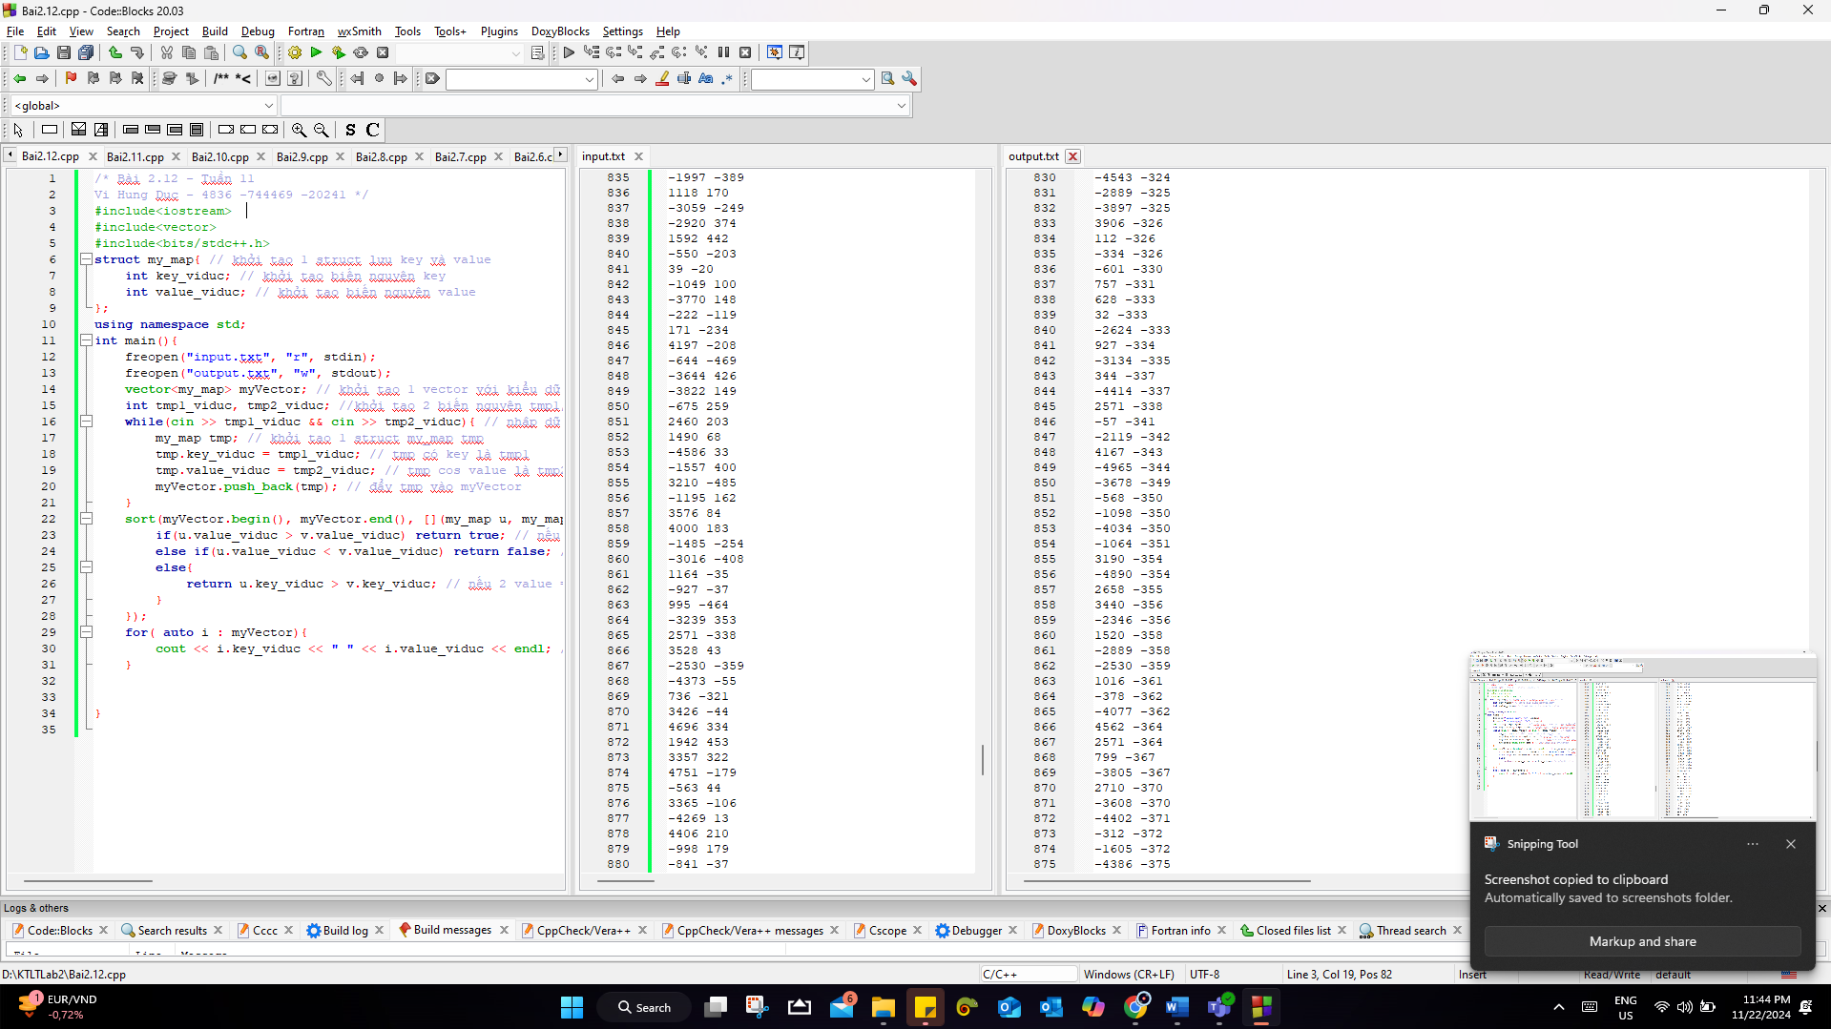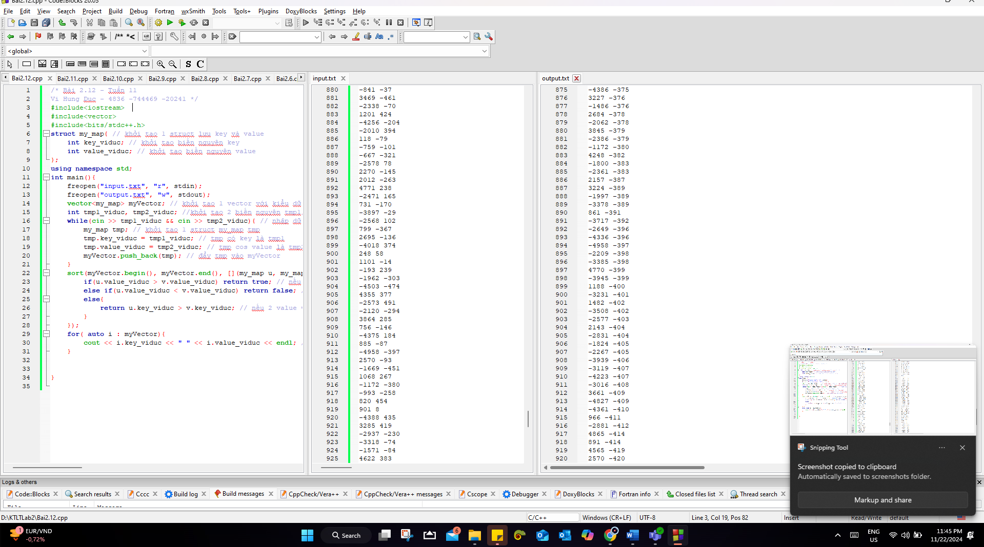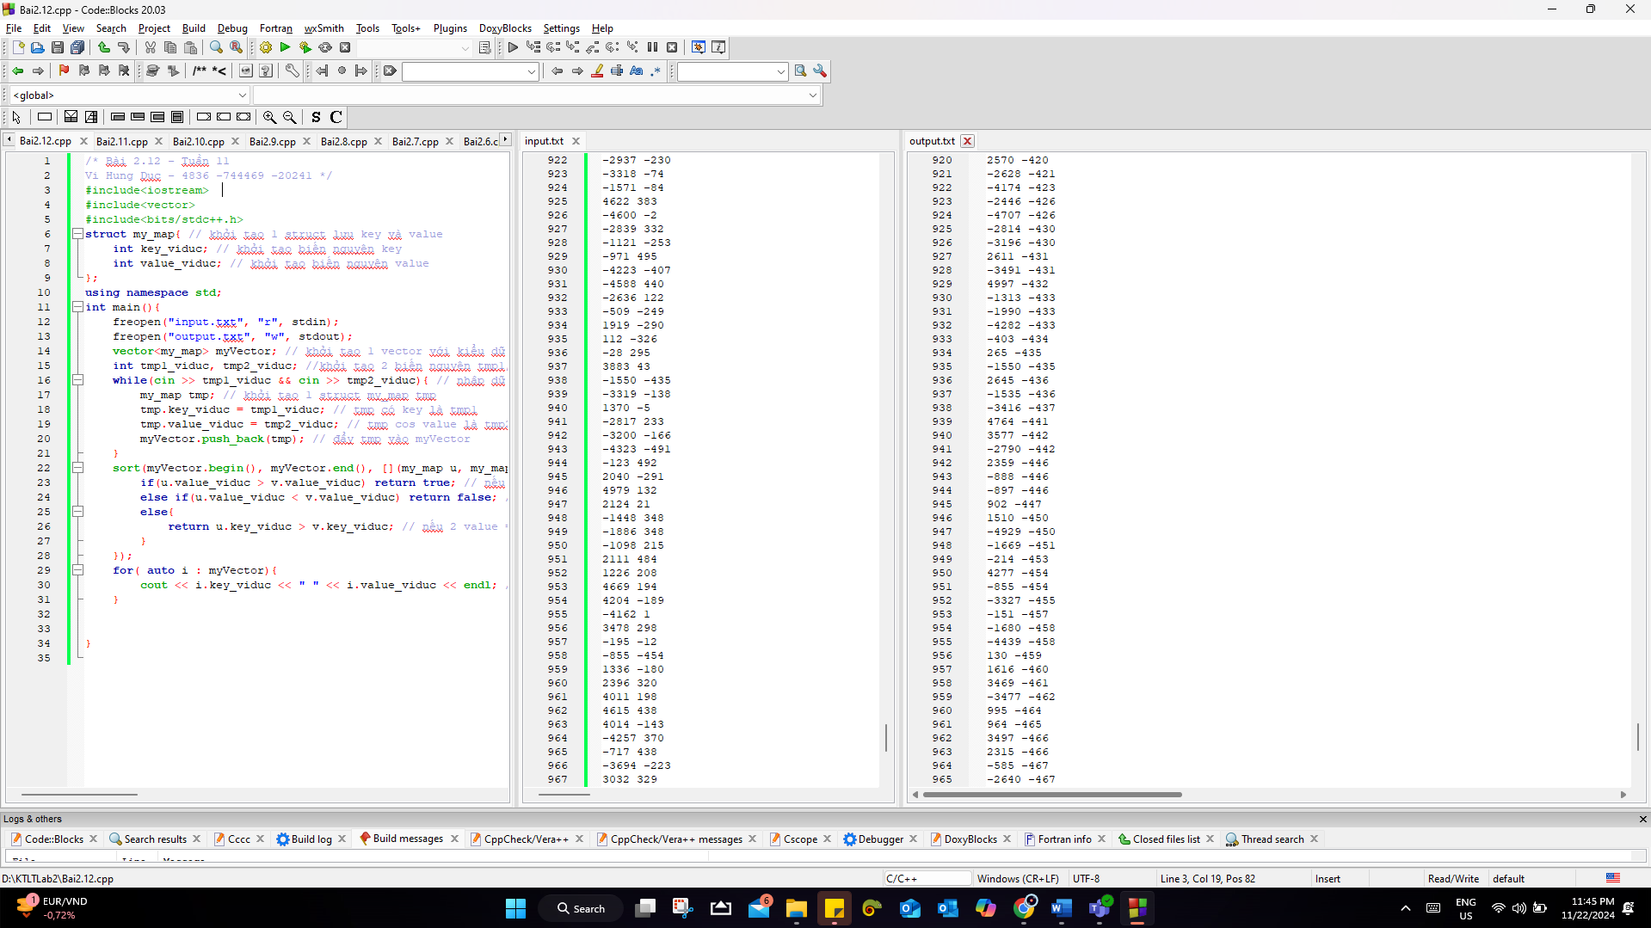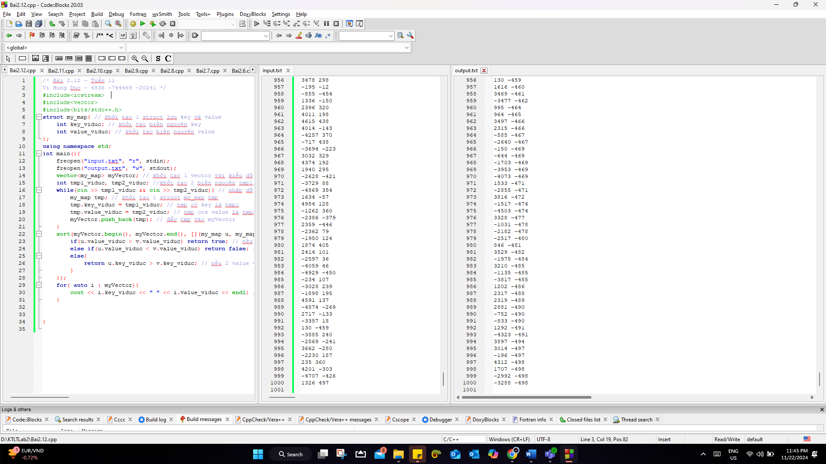

**Bài tập 2.13: Big Integer:** Số nguyên lớn là các số nguyên có giá trị rất lớn và không thể biểu diễn bằng các kiểu dữ liệu nguyên cơ bản. Để biểu diễn số nguyên lớn, ta có thể dùng kiểu struct như sau:

*struct bigNum{*

*char sign;*

*char num[101];*

*};*

Nhiệm vụ các bạn là đa năng hóa các toán tử để thực hiện các phép toán số học với kiểu dữ liệu số nguyên lớn vừa định nghĩa ở trên.

Input: Dữ liệu vào gồm hai dòng mô tả hai số nguyên lớn  a  và  b , mỗi dòng chứa 1 chuỗi ký tự mô tả 1 số nguyên lớn không vượt quá  10100 . Chữ số đầu của mỗi chuỗi ký tự sẽ thể hiện dấu của số đó: 0 là âm, 1 là dương. Các chữ số sau thể hiện giá trị của số đó.

Output: In ra giá trị của biểu thức ab-3a+4b . Kết quả in ra một số nguyên lớn dưới dạng chuỗi ký tự có định dạng như mô tả trong dữ liệu vào.

**

**

Case1:

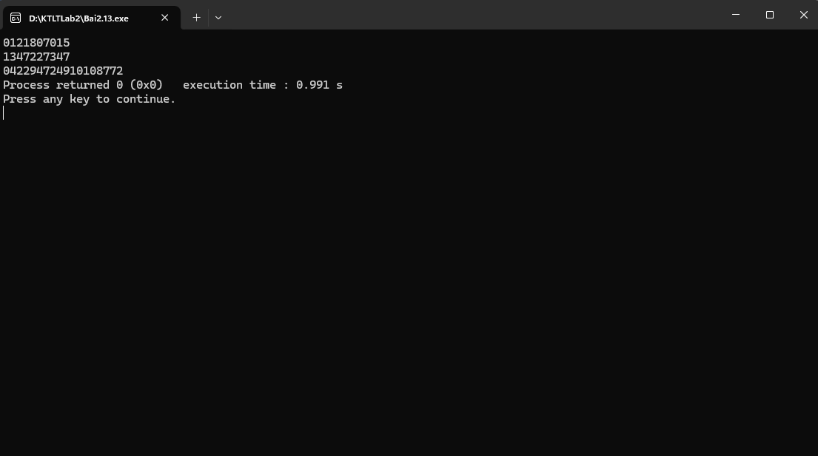

Case2:

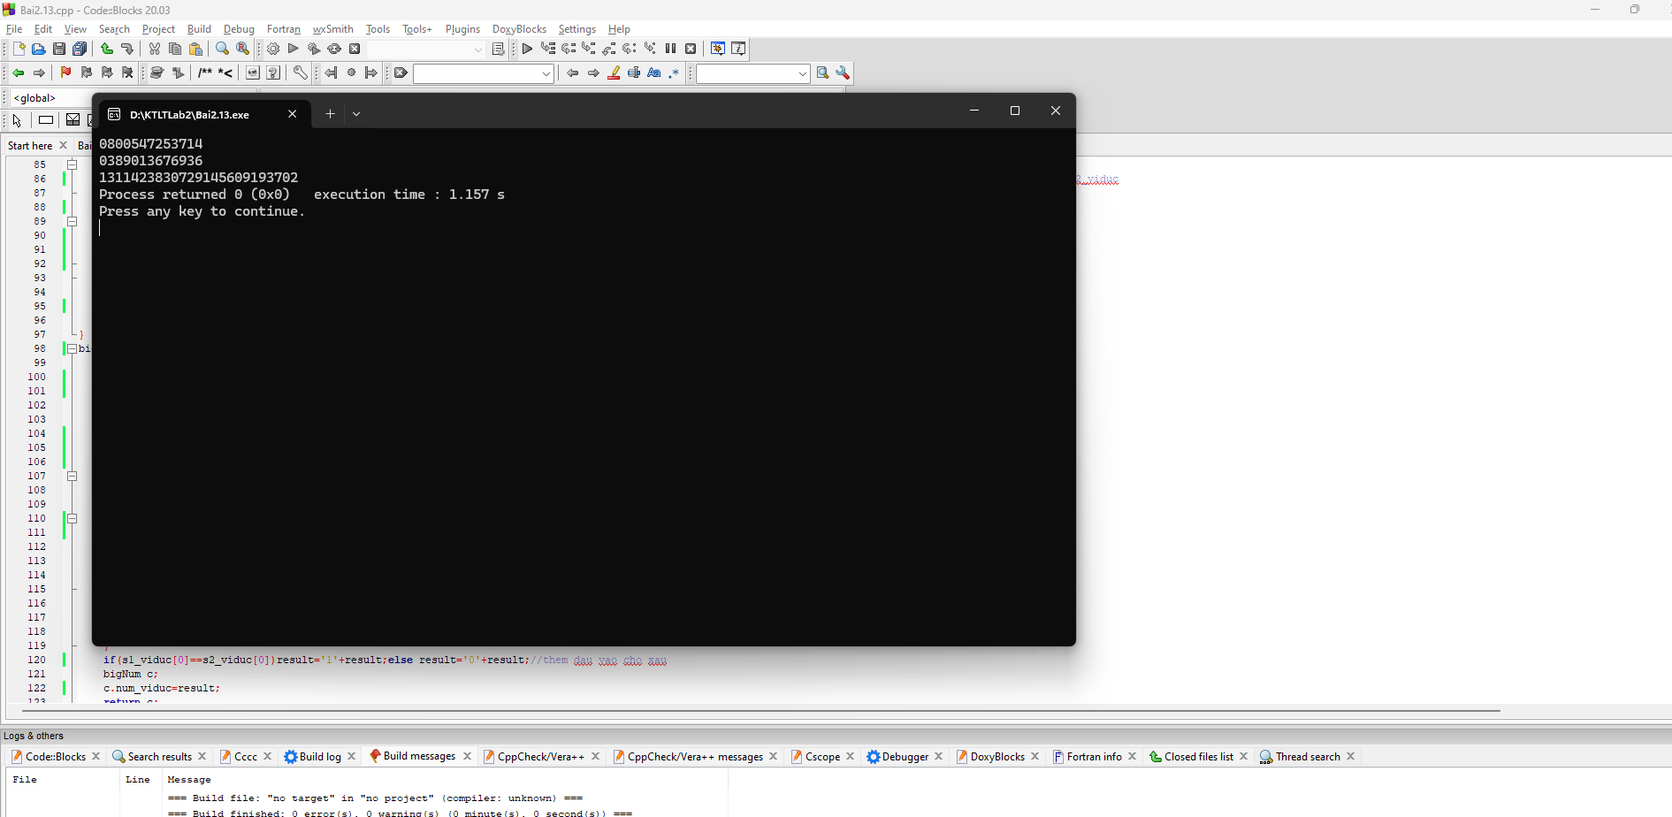

Case3:

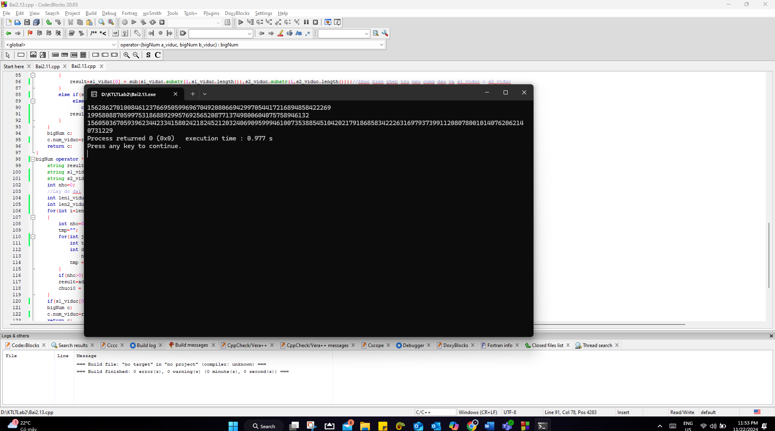

Case4:

